BÁO CÁO THỰC HÀNH TUẦN 6
Đề tài: Hệ thống Quản lý Học sinh THPT
Nội dung: Architectural Design & Detailed Design – Thiết kế kiến trúc và thiết kế chi tiết.
Phạm vi báo cáo: Thiết kế kiến trúc phần mềm, cơ sở dữ liệu quan hệ, giao diện người dùng và đánh giá tính nhất quán của hệ thống quản lý học sinh THPT.

MỞ ĐẦU
Công tác quản lý học sinh tại trường trung học phổ thông bao gồm nhiều nghiệp vụ liên quan: tiếp nhận và cập nhật hồ sơ, lập danh sách lớp, phân công giáo viên, quản lý điểm, điểm danh, đánh giá hạnh kiểm và tổng hợp kết quả học tập. Ban giám hiệu cần thông tin đầy đủ để điều hành và theo dõi tình hình học tập, kỷ luật; giáo viên cần công cụ cập nhật dữ liệu trong phạm vi được phân công; phụ huynh cần tra cứu kết quả và nhận thông báo về quá trình học tập của con.
Khi hồ sơ, điểm số và thông tin chuyên cần được quản lý bằng sổ sách hoặc nhiều bảng tính riêng lẻ, dữ liệu có thể bị trùng lặp, cập nhật chậm hoặc không thống nhất. Việc tổng hợp báo cáo và trao đổi thông tin với phụ huynh cũng mất thời gian. Vì vậy, đề tài Hệ thống Quản lý Học sinh THPT hướng đến quản lý dữ liệu tập trung, hỗ trợ xử lý nghiệp vụ theo các quy định của nhà trường và kiểm soát quyền truy cập theo vai trò.
Nhóm trình bày các tác nhân, chức năng và quy tắc nghiệp vụ của hệ thống, từ đó xây dựng thiết kế kiến trúc, mô hình dữ liệu và giao diện. Các thành phần được tổ chức để hỗ trợ tiếp nhận hồ sơ, quản lý lớp học, điểm, chuyên cần, hạnh kiểm, thông báo và báo cáo.
Báo cáo tập trung làm rõ trách nhiệm của các thành phần phần mềm, cấu trúc lưu trữ các thực thể, thao tác của từng nhóm người dùng và cách kiểm tra tính nhất quán giữa yêu cầu, lớp, dữ liệu và giao diện. Các chức năng được tổ chức xoay quanh quản lý học sinh THPT, bao gồm cả việc tích hợp dịch vụ SMS Brandname để gửi thông báo đến phụ huynh và ghi nhận kết quả gửi.
Các giả định chung của báo cáo
• Hệ thống được thiết kế dưới dạng ứng dụng web dùng chung cho một trường THPT; người dùng truy cập bằng tài khoản do Quản trị viên cấp.
• Cơ sở dữ liệu được tổ chức theo mô hình quan hệ. MySQL hoặc PostgreSQL là phương án triển khai dự kiến; nhóm sẽ thống nhất hệ quản trị ở giai đoạn triển khai.
• Có năm vai trò người dùng: Ban giám hiệu, Giáo viên chủ nhiệm, Giáo viên bộ môn, Phụ huynh và Quản trị viên. Một giáo viên có thể được giao đồng thời nhiệm vụ chủ nhiệm và giảng dạy bộ môn; quyền truy cập phụ thuộc vào nhiệm vụ và phân công thực tế.
• Quy định tuổi theo khối, sĩ số tối đa, danh mục môn học, hệ số và chuẩn điểm được quản lý bằng cấu hình. BGH và Quản trị viên xác nhận bộ tham số trước khi áp dụng; kết quả đã chốt lưu quy định dùng để tính.
• Dịch vụ SMS Brandname là hệ thống bên ngoài; kết quả gửi phải được ghi nhận để theo dõi thông báo thành công hoặc thất bại.
• Các mã học sinh, tên người dùng, lớp học và số liệu minh họa trong báo cáo là dữ liệu giả định phục vụ thiết kế.

MỤC LỤC
MỞ ĐẦU 1
CHƯƠNG 1. THIẾT KẾ KIẾN TRÚC 5
1.1. Lựa chọn mô hình kiến trúc 5
1.1.1. Các mô hình có thể lựa chọn 5
1.1.2. Mô hình được lựa chọn 5
1.2. Sơ đồ kiến trúc tổng thể 6
1.2.1. Sơ đồ 6
1.2.2. Giải thích sơ đồ 6
1.3. Mô tả trách nhiệm từng lớp 7
1.3.1. Presentation Layer 7
1.3.2. Business Logic Layer 7
1.3.3. Data Access Layer 8
1.3.4. Database Layer 8
1.4. Mô tả luồng xử lý nghiệp vụ Tiếp nhận học sinh mới 9
1.4.1. Quy trình nghiệp vụ 9
1.4.2. Sơ đồ luồng xử lý 10
1.4.3. Mô tả dữ liệu đầu vào và đầu ra 10
1.4.4. Các tình huống cần kiểm thử 11
1.5. Mô tả luồng xử lý nghiệp vụ Nhập bảng điểm môn học 11
1.5.1. Quy trình nghiệp vụ 11
1.5.2. Sơ đồ luồng xử lý 12
1.5.3. Mô tả dữ liệu đầu vào và đầu ra 13
1.5.4. Các tình huống cần kiểm thử 13
1.6. Lý do lựa chọn kiến trúc 13
CHƯƠNG 2. THIẾT KẾ CƠ SỞ DỮ LIỆU 15
2.1. Xác định các thực thể 15
2.1.1. Nguyên tắc thiết kế 15
2.1.2. Giải thích các thực thể quan trọng 15
2.2. Sơ đồ ERD 16
2.2.1. Sơ đồ thực thể và quan hệ 16
2.2.2. Giải thích các quan hệ 17
2.3. Mô tả các bảng dữ liệu 17
2.3.1. Bảng NguoiDung 17
2.3.2. Bảng HocSinh 18
2.3.3. Bảng LopHoc 18
2.3.4. Bảng MonHoc 18
2.3.5. Bảng PhanLop 19
2.3.6. Bảng PhanCong 19
2.3.7. Bảng LichDay 19
2.3.8. Bảng QuyDinh 20
2.3.9. Bảng BangDiemMon 20
2.3.10. Bảng DiemThanhPhan 20
2.3.11. Bảng KetQuaHocKy 21
2.3.12. Bảng TheoDoiHocSinh 21
2.3.13. Bảng ThongBao 22
2.3.14. Bảng LichSuGuiTin 22
2.4. Data Dictionary 22
2.5. Khóa chính, khóa ngoại và ràng buộc dữ liệu 26
2.5.1. Khóa chính 26
2.5.2. Khóa ngoại 26
2.5.3. Ràng buộc duy nhất 26
2.5.4. Ràng buộc miền giá trị 26
2.5.5. Ràng buộc nghiệp vụ không thể chỉ dựa vào khóa ngoại 27
2.6. Quan hệ giữa các bảng 27
2.6.1. Quan hệ học sinh và phân lớp 27
2.6.2. Quan hệ giáo viên và phân công giảng dạy 27
2.6.3. Quan hệ bảng điểm môn và điểm thành phần 28
2.6.4. Quan hệ thông báo và lịch sử gửi tin 28
2.7. Đối chiếu ERD với Class Diagram 28
2.7.1. Nguyên tắc ánh xạ 28
2.7.2. Bảng đối chiếu 28
2.7.3. Kiểm tra tính nhất quán 29
2.8. Giải thích các quyết định thiết kế 29
2.8.1. Vì sao gộp tài khoản, giáo viên và phụ huynh vào NguoiDung? 29
2.8.2. Vì sao cần bảng PhanLop? 29
2.8.3. Vì sao cần tách BangDiemMon và DiemThanhPhan? 29
2.8.4. Vì sao cần bảng QuyDinh? 29
2.8.5. Vì sao dùng NUMERIC cho điểm? 30
2.8.6. Vì sao cần lưu lịch sử? 30
CHƯƠNG 3. THIẾT KẾ GIAO DIỆN 31
3.1. Danh sách màn hình và vai trò người dùng 31
3.2. Wireframe màn hình đăng nhập 32
3.2.1. Wireframe Màn hình Tiếp nhận học sinh mới (MH02 - UC03) 33
3.3. Wireframe màn hình quản lý & phân lớp học sinh 34
3.4. Wireframe màn hình học phí và thanh toán 34
3.5. Wireframe Màn hình Nhập bảng điểm môn học (MH04) 35
3.6. Wireframe Màn hình Tra cứu kết quả học tập (MH06) 36
3.7. Mô tả thao tác, dữ liệu nhập và phản hồi của hệ thống 36
3.7.1. Bảng mô tả giao diện 36
3.7.2. Nguyên tắc thiết kế giao diện 38
TÀI LIỆU THAM KHẢO 40

THIẾT KẾ KIẾN TRÚC

Lựa chọn mô hình kiến trúc

Các mô hình có thể lựa chọn
Một số mô hình kiến trúc phổ biến gồm:

+ Layered Architecture: chia hệ thống thành các lớp theo trách nhiệm.

+ MVC: phân chia Model, View và Controller trong tổ chức ứng dụng.

+ 3-Tier Architecture: chia thành tầng trình bày, tầng nghiệp vụ và tầng dữ liệu.

+ Microservices: chia hệ thống thành các dịch vụ có thể triển khai độc lập.
Đối với đề tài này, báo cáo lựa chọn kiến trúc 3 lớp, đồng thời có thể tổ chức tầng trình bày theo MVC.
Hai khái niệm này không hoàn toàn giống nhau: 3-Tier mô tả cách phân chia các tầng của hệ thống, còn MVC mô tả cách tổ chức thành phần trong ứng dụng. Nhóm có thể áp dụng MVC trong tầng trình bày nhưng không bắt buộc phải xây dựng một hệ thống phân tán.

Mô hình được lựa chọn
- Đối với đề tài Hệ thống Quản lý Học sinh THPT, nhóm lựa chọn Kiến trúc 3 lớp (3-Tier Architecture) làm mô hình thiết kế tổng thể. Đây là mô hình phù hợp với một hệ thống quản lý tập trung, có quy mô vừa phải, giúp dễ dàng triển khai, bảo trì và giải thích trong bối cảnh học thuật.
- Mô hình này bao gồm ba tầng chính:
+ Presentation Layer (Tầng giao diện): Chịu trách nhiệm tương tác với người dùng.
+ Business Logic Layer (Tầng nghiệp vụ): Xử lý các quy tắc nghiệp vụ, tính toán và điều phối.
+ Data Access Layer (Tầng truy xuất dữ liệu): Thực hiện các thao tác đọc, ghi, cập nhật với cơ sở dữ liệu.
- Bên cạnh đó, trong tầng Presentation, nhóm áp dụng mô hình MVC (Model-View-Controller) để tổ chức mã nguồn giao diện một cách khoa học, tách biệt giữa dữ liệu hiển thị (View), logic điều khiển (Controller) và các đối tượng thực thể (Model). Kiến trúc 3 lớp đảm bảo rằng người dùng không thể truy cập trực tiếp vào cơ sở dữ liệu, mọi yêu cầu đều phải đi qua tầng nghiệp vụ để kiểm tra tính hợp lệ và các quy định.

Sơ đồ kiến trúc tổng thể

Sơ đồ
Sơ đồ dưới đây mô tả luồng tương tác giữa các thành phần trong hệ thống Quản lý Học sinh THPT, từ người dùng đến cơ sở dữ liệu.
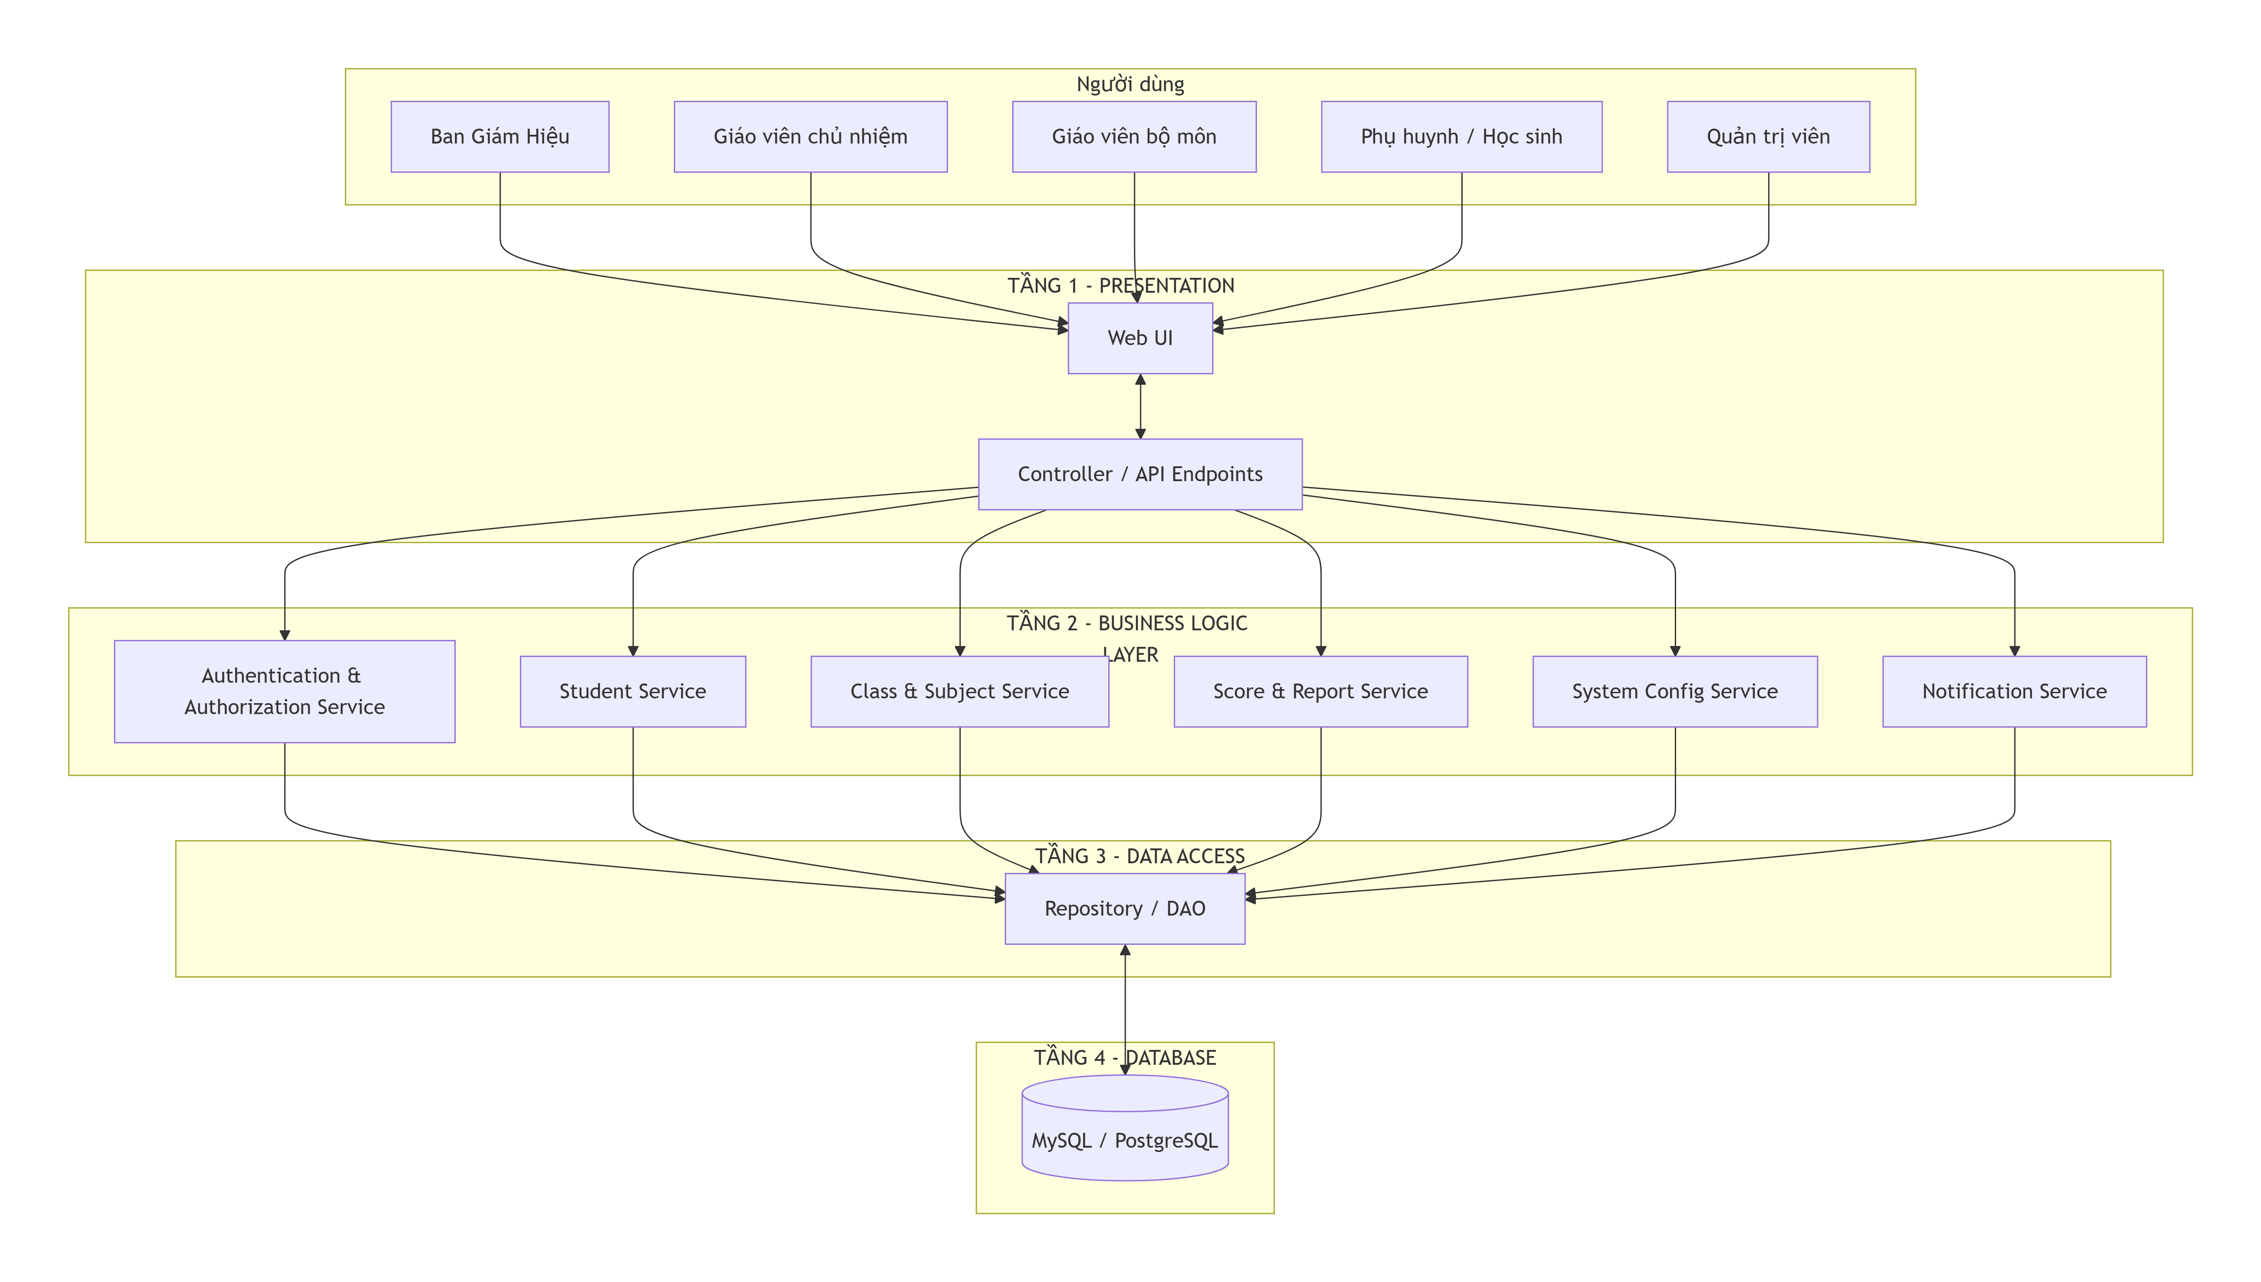

Giải thích sơ đồ
- Người dùng (Ban giám hiệu, Giáo viên, Phụ huynh, Quản trị viên) thao tác trên giao diện web (Web UI)
- Yêu cầu từ người dùng được gửi đến Controller/API tương ứng. Controller đóng vai trò tiếp nhận, kiểm tra dữ liệu đầu vào cơ bản và chuyển yêu cầu đến tầng nghiệp vụ
- Tại Tầng nghiệp vụ, các dịch vụ chuyên biệt (Service) sẽ xử lý:
- Authentication & Authorization Service: Xác thực và phân quyền
- Student Service: Quản lý hồ sơ, tiếp nhận, cập nhật, xóa/lưu trữ học sinh.
- Class & Subject Service: Quản lý lớp học, môn học, phân công giảng dạy.
- Score & Report Service: Xử lý nhập điểm, tính điểm trung bình, lập báo cáo tổng kết.
- System Config Service: Quản lý các quy định (tuổi, sĩ số, điểm đạt).
- Notification Service: Gửi thông báo qua SMS Brandname.
- Khi cần tương tác với dữ liệu, các dịch vụ này sẽ gọi đến Repository/DAO ở tầng truy xuất dữ liệu
- Repository/DAO thực hiện các câu lệnh truy vấn đến Cơ sở dữ liệu (MySQL/PostgreSQL) và trả kết quả về cho tầng nghiệp vụ

Mô tả trách nhiệm từng lớp

Presentation Layer
Chức năng: Tiếp nhận thao tác từ người dùng, hiển thị thông tin và kết quả xử lý.
Các thành phần chính:
- Các màn hình giao diện (Views):
  - Màn hình Đăng nhập
  - Màn hình Tiếp nhận và Quản lý hồ sơ học sinh
  - Màn hình Lập danh sách lớp và Phân công giảng dạy
  - Màn hình Nhập bảng điểm
  - Màn hình Tra cứu và Báo cáo
  - Màn hình Cấu hình quy định hệ thống
- Controller/API Endpoints: Tiếp nhận yêu cầu từ View, thực hiện kiểm tra dữ liệu đầu vào (ví dụ: định dạng ngày tháng, các trường bắt buộc), và gọi đến các dịch vụ nghiệp vụ tương ứng.
Trách nhiệm: Kiểm tra dữ liệu đầu vào cơ bản, hiển thị thông báo lỗi/thành công, và đảm bảo trải nghiệm người dùng. Các quy tắc nghiệp vụ quan trọng (như kiểm tra tuổi, sĩ số) phải được xử lý ở tầng Business Logic, không chỉ dựa vào kiểm tra ở giao diện

Business Logic Layer
Chức năng: Đây là trái tim của hệ thống, nơi chứa tất cả các quy tắc nghiệp vụ và logic xử lý.

Thành phần | Trách nhiệm
Authentication Service | Xác thực người dùng dựa trên tên đăng nhập và mật khẩu đã băm
Authorization Service | Kiểm tra quyền hạn của người dùng đối với từng chức năng (ví dụ: chỉ GVBM mới được nhập điểm môn mình phụ trách)
Student Service | Xử lý logic tiếp nhận học sinh mới (kiểm tra độ tuổi 15-20, kiểm tra trùng mã/email), cập nhật, xóa/lưu trữ hồ sơ
Class & Subject Service | Xử lý logic xếp lớp (kiểm tra sĩ số tối đa 40), chuyển lớp, quản lý danh mục môn học, phân công giáo viên
Score & Report Service | Xử lý logic nhập điểm (kiểm tra thang điểm 0-10), tự động tính điểm trung bình môn, điểm trung bình học kỳ, và tổng hợp dữ liệu cho các báo cáo tổng kết
System Config Service | Quản lý và cung cấp các tham số quy định (tuổi tối thiểu/tối đa, sĩ số tối đa, điểm đạt) cho các service khác
Notification Service | Điều phối việc gửi thông báo đến phụ huynh thông qua hệ thống SMS Brandname bên ngoài

Data Access Layer
- Chức năng: Cung cấp một giao diện trừu tượng để tầng nghiệp vụ tương tác với cơ sở dữ liệu, che giấu các chi tiết phức tạp của SQL.
- Thành phần chính (các Repository/DAO):
- UserRepository
- StudentRepository
- ClassRepository
- SubjectRepository
- ScoreRepository
- SystemConfigRepository
- NotificationLogRepository
- Trách nhiệm: Thực hiện các thao tác CRUD (Create, Read, Update, Delete), đảm bảo các truy vấn được tham số hóa để chống SQL Injection, quản lý giao dịch (transaction) khi cần cập nhật nhiều bảng cùng lúc.

Database Layer
- Chức năng: Lưu trữ toàn bộ dữ liệu của hệ thống một cách bền vững.
- Hệ quản trị CSDL: MySQL hoặc PostgreSQL.
- Dữ liệu lưu trữ: Bao gồm tất cả các thực thể đã xác định ở Tuần 5 như NguoiDung, HocSinh, LopHoc, MonHoc, Diem, KetQuaHocKy, CauHinhHeThong, v.v.

Mô tả luồng xử lý nghiệp vụ Tiếp nhận học sinh mới

Quy trình nghiệp vụ
Quy trình tiếp nhận học sinh mới gồm các bước:
- Ban giám hiệu (BGH) đăng nhập vào hệ thống.
- Chọn chức năng "Tiếp nhận học sinh mới".
- Hệ thống hiển thị form nhập hồ sơ học sinh.
- BGH nhập thông tin cá nhân, thông tin phụ huynh, giấy tờ tùy thân.
- BGH nhấn nút "Gửi hồ sơ".
- Hệ thống kiểm tra dữ liệu bắt buộc, định dạng và quy định độ tuổi (15–20).
- Hệ thống kiểm tra trùng lặp mã định danh/CCCD.
- Nếu tất cả hợp lệ, hệ thống lưu hồ sơ, sinh mã học sinh tự động và thông báo thành công.
- Nếu có lỗi, hệ thống hiển thị thông báo tương ứng và yêu cầu chỉnh sửa.

Sơ đồ luồng xử lý
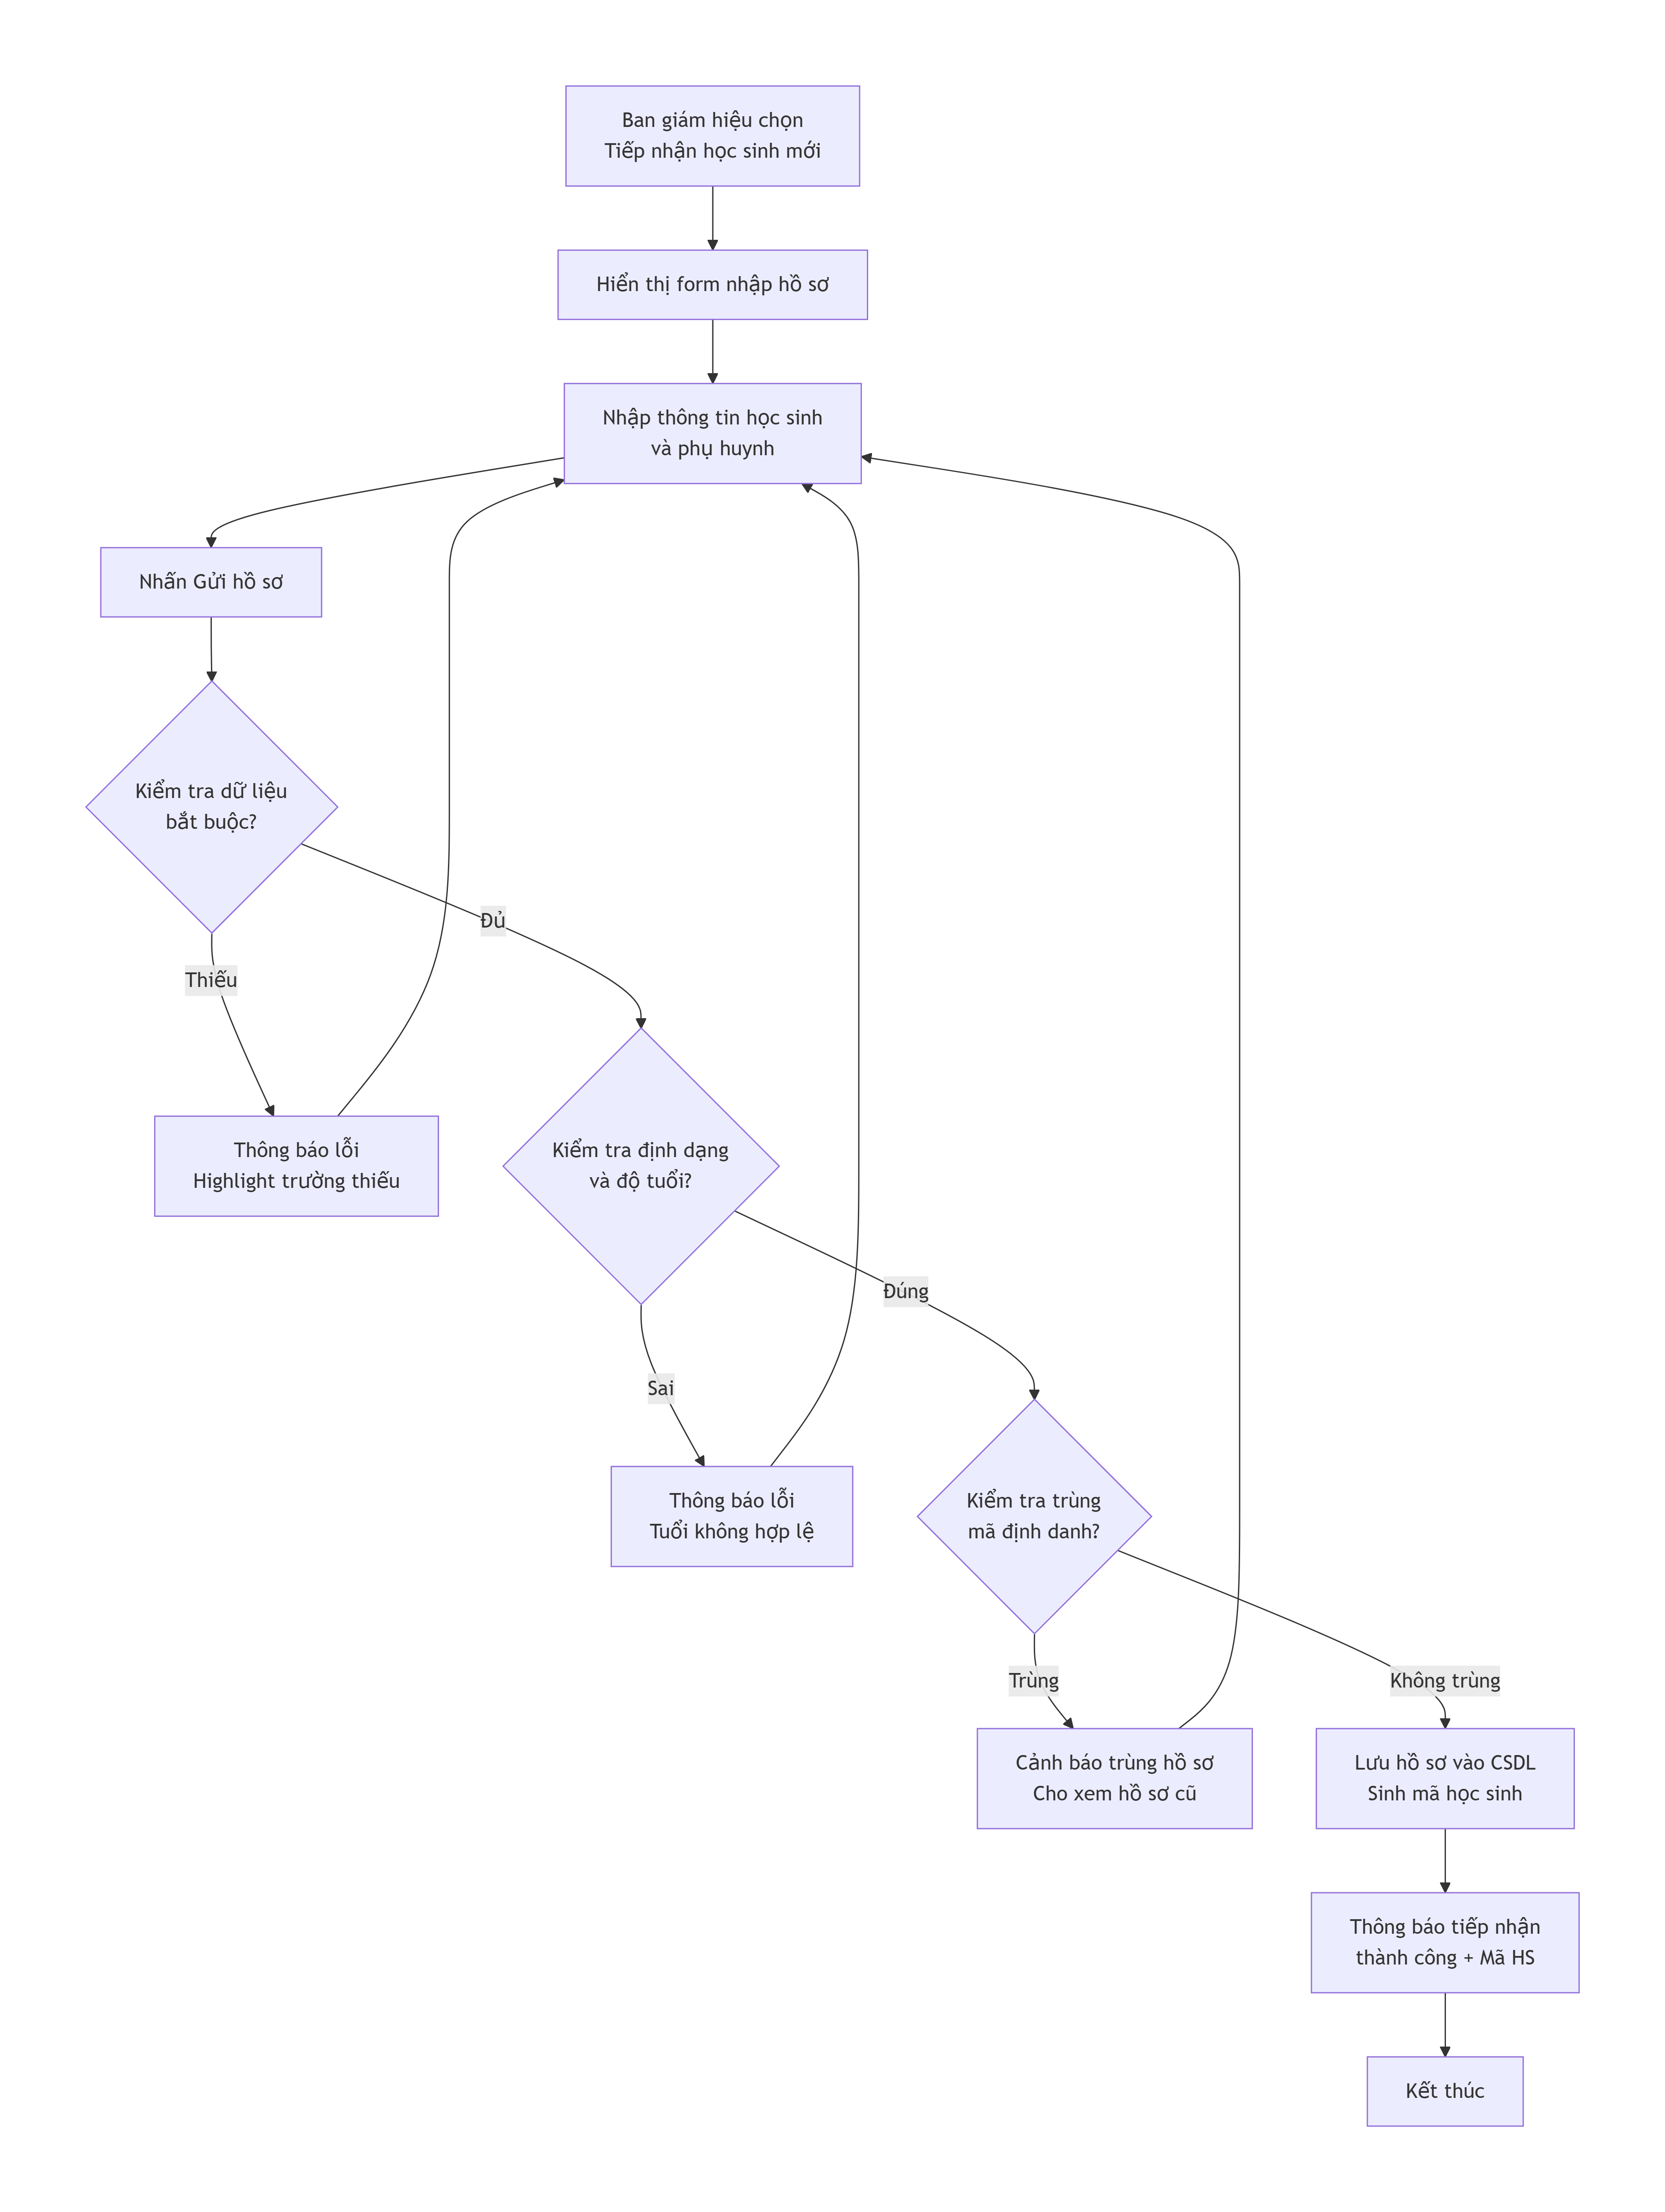

Mô tả dữ liệu đầu vào và đầu ra
Nội dung | Mô tả
Đầu vào | Họ tên, ngày sinh, giới tính, địa chỉ, CCCD, email, họ tên phụ huynh, SĐT phụ huynh
Dữ liệu kiểm tra | Quy định độ tuổi (15–20), định dạng email/SĐT, trùng CCCD, trường bắt buộc
Dữ liệu cập nhật | Bản ghi trong bảng HocSinh, PhuHuynh (nếu có)
Đầu ra thành công | Mã học sinh mới, thông báo "Tiếp nhận thành công"
Đầu ra thất bại | Mã lỗi hoặc thông báo giải thích lý do từ chối (tuổi không hợp lệ, trùng CCCD, thiếu trường)

Các tình huống cần kiểm thử
- Tiếp nhận học sinh với đầy đủ thông tin hợp lệ.
- Nhập thiếu trường bắt buộc (họ tên, ngày sinh, CCCD).
- Nhập ngày sinh khiến tuổi ngoài khoảng 15–20.
- Nhập CCCD đã tồn tại trong hệ thống.
- Nhập email sai định dạng.
- Nhập SĐT phụ huynh không hợp lệ.
- Lỗi kết nối CSDL trong lúc lưu hồ sơ.
- Hai người dùng đồng thời tiếp nhận cùng một CCCD

Mô tả luồng xử lý nghiệp vụ Nhập bảng điểm môn học

Quy trình nghiệp vụ
Quy trình nhập bảng điểm môn học gồm các bước:
- Giáo viên bộ môn (GVBM) đăng nhập vào hệ thống.
- Chọn lớp, môn học và học kỳ cần nhập điểm.
- Hệ thống kiểm tra quyền của GVBM đối với lớp/môn được phân công.
- Hệ thống hiển thị bảng điểm với danh sách học sinh và các cột điểm (15 phút, 1 tiết).
- GVBM nhập điểm cho từng học sinh.
- GVBM nhấn nút "Lưu bảng điểm".
- Hệ thống kiểm tra thang điểm 0–10 và các ràng buộc
- Hệ thống lưu điểm vào CSDL và tự động tính điểm trung bình môn
- Hệ thống hiển thị thông báo lưu thành công và cập nhật bảng điểm

Sơ đồ luồng xử lý
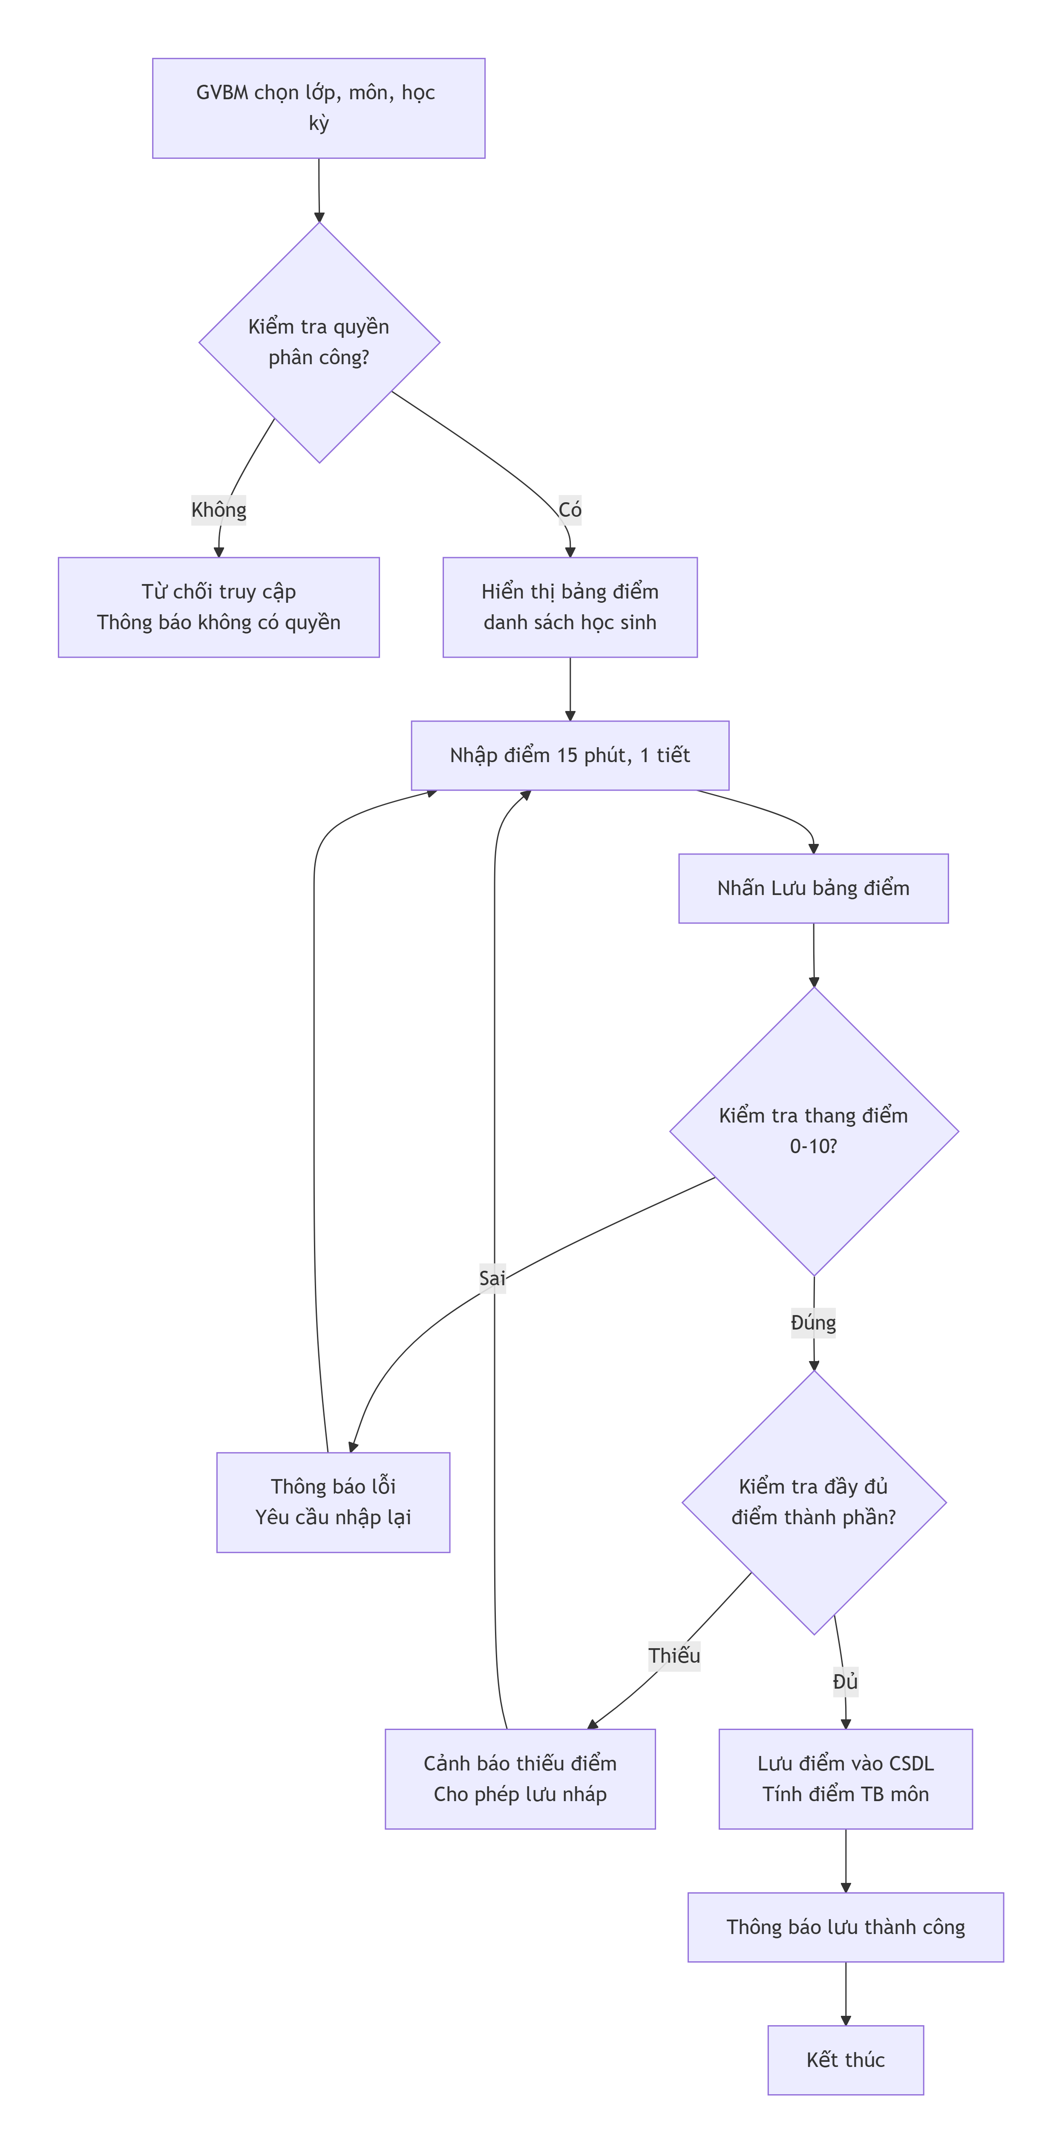

Mô tả dữ liệu đầu vào và đầu ra
Nội dung | Mô tả
Đầu vào | Mã GVBM từ phiên đăng nhập, mã lớp, mã môn, học kỳ, danh sách điểm
Dữ liệu kiểm tra | Quyền phân công, thang điểm 0–10, đầy đủ điểm thành phần
Dữ liệu cập nhật | Bản ghi trong bảng Diem, DiemTrungBinhMon
Đầu ra thành công | Thông báo "Lưu bảng điểm thành công", điểm TB môn được cập nhật
Đầu ra thất bại | Mã lỗi hoặc thông báo giải thích lý do từ chối (không có quyền, điểm không hợp lệ, thiếu điểm)

Các tình huống cần kiểm thử
- GVBM nhập điểm hợp lệ cho tất cả học sinh trong lớp.
- GVBM nhập điểm ngoài khoảng 0–10.
- GVBM nhập điểm không phải là số.
- GVBM không được phân công dạy lớp/môn đó.
- GVBM lưu bảng điểm khi thiếu điểm thành phần.
- Bảng điểm đã bị khóa do quá thời hạn chỉnh sửa.
- Lỗi kết nối CSDL trong lúc lưu điểm.
- Hai GVBM cùng nhập điểm cho cùng một lớp/môn (xung đột dữ liệu)

Lý do lựa chọn kiến trúc
Tiêu chí | Lợi ích của kiến trúc 3 lớp
Dễ bảo trì | Mỗi tầng có trách nhiệm riêng, dễ dàng sửa đổi mà không ảnh hưởng đến các tầng khác
Dễ kiểm thử | Các quy tắc nghiệp vụ (kiểm tra tuổi, sĩ số, thang điểm) tập trung ở tầng Business Logic, có thể kiểm thử độc lập.
Dễ mở rộng | Có thể bổ sung chức năng mới (báo cáo nâng cao, tích hợp SMS) mà không cần viết lại toàn bộ hệ thống.
Bảo mật | Tầng giao diện không truy cập trực tiếp vào CSDL; mọi yêu cầu phải qua tầng nghiệp vụ để kiểm tra quyền và dữ liệu.
Tính nhất quán | Các quy tắc nghiệp vụ (tính điểm TB, kiểm tra sĩ số) được tập trung một nơi, đảm bảo mọi chức năng áp dụng cùng logic.
Phù hợp quy mô | Có thể triển khai như một ứng dụng nguyên khối, đơn giản hóa vận hành cho một trường THPT.

Nhược điểm: Nếu ranh giới giữa các tầng không rõ ràng, mã nguồn có thể bị phụ thuộc chặt chẽ. Nhóm cần quy định rõ cách gọi giữa các tầng, cách xử lý lỗi và cách kiểm thử.

THIẾT KẾ CƠ SỞ DỮ LIỆU

Xác định các thực thể

Nguyên tắc thiết kế
Cơ sở dữ liệu của hệ thống quản lý học sinh THPT được thiết kế theo mô hình quan hệ và sử dụng PostgreSQL. Mỗi bảng lưu một nhóm dữ liệu nghiệp vụ; khóa chính và khóa ngoại xác định bản ghi, liên kết dữ liệu và bảo đảm tính toàn vẹn. Tên thực thể dùng dạng HocSinh, tên vật lý dùng dạng hoc_sinh.
Thiết kế sử dụng 14 bảng chính:
STT | Bảng | Ý nghĩa
1 | NguoiDung | Tài khoản, hồ sơ dùng chung và các quyền người dùng
2 | HocSinh | Hồ sơ và thông tin tiếp nhận học sinh
3 | LopHoc | Lớp, khối, năm học và giới hạn sĩ số
4 | MonHoc | Danh mục môn học
5 | PhanLop | Quá trình xếp và chuyển lớp theo thời gian
6 | PhanCong | Nhiệm vụ chủ nhiệm và giảng dạy của giáo viên
7 | LichDay | Buổi, tiết và phòng học của phân công
8 | QuyDinh | Quy định có loại, phạm vi và phiên bản
9 | BangDiemMon | Kết quả môn, trạng thái và phiên bản cập nhật
10 | DiemThanhPhan | Từng điểm thường xuyên, giữa kỳ và cuối kỳ
11 | KetQuaHocKy | Học lực và hạnh kiểm theo học kỳ
12 | TheoDoiHocSinh | Điểm danh và các sự kiện vi phạm
13 | ThongBao | Nội dung thông báo
14 | LichSuGuiTin | Người nhận và kết quả từng lần gửi SMS

Giải thích các thực thể quan trọng
NguoiDung lưu đăng nhập và thông tin dùng chung. PhanCong xác định nhiệm vụ chủ nhiệm/bộ môn của giáo viên.
HocSinh là thực thể trung tâm; PhanLop liên kết học sinh với lớp theo từng giai đoạn, giữ cả hiện tại và lịch sử.
BangDiemMon quản lý kết quả môn; DiemThanhPhan lưu từng đầu điểm. KetQuaHocKy lưu học lực/hạnh kiểm với trạng thái xử lý riêng.
QuyDinh giữ tham số theo loại và phiên bản. TheoDoiHocSinh lưu điểm danh/vi phạm; ThongBao và LichSuGuiTin quản lý gửi tin.

Sơ đồ ERD

Sơ đồ thực thể và quan hệ
Hình 2.1 thể hiện đủ 14 bảng. Ký hiệu số 1, 0..1 và 0..N biểu diễn lực lượng quan hệ. Hình trình bày PK và các FK chính.
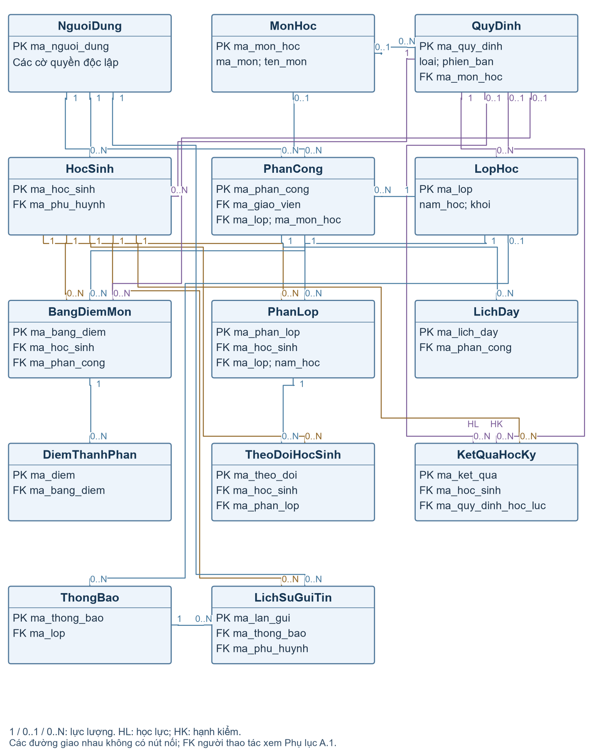
Hình 2.1 – ERD hệ thống quản lý học sinh với 14 bảng

Giải thích các quan hệ
Quan hệ | Lực lượng | Giải thích
NguoiDung – HocSinh | 1–0..N | Một phụ huynh đại diện nhiều học sinh; mỗi học sinh có một người đại diện.
HocSinh – PhanLop | 1–0..N | Mỗi dòng là một giai đoạn học tại lớp.
LopHoc – PhanLop | 1–0..N | Một lớp có nhiều lượt phân lớp theo thời gian.
NguoiDung – PhanCong | 1–0..N | Một giáo viên có nhiều nhiệm vụ được giao.
MonHoc – PhanCong | 0..1–0..N | Phân công BM có môn; CN không có môn.
PhanCong – LichDay | 1–0..N | Một phân công BM có thể có nhiều buổi dạy.
HocSinh – BangDiemMon | 1–0..N | Bảng điểm được xác định theo môn/năm/học kỳ.
BangDiemMon – DiemThanhPhan | 1–0..N | Một kết quả môn chứa nhiều đầu điểm.
HocSinh – KetQuaHocKy | 1–0..N | Mỗi năm/học kỳ có tối đa một dòng kết quả.
PhanLop – TheoDoiHocSinh | 1–0..N | Sự kiện giữ đúng bối cảnh lớp của học sinh.
QuyDinh – BangDiemMon | 0..1–0..N | Bảng điểm nháp có thể chưa chọn quy định; hoàn tất phải có quy định.
ThongBao – LichSuGuiTin | 1–0..N | Một nội dung có nhiều đích nhận/lần gửi.

Mô tả các bảng dữ liệu
Các bảng dưới đây trình bày mục đích và ý nghĩa của từng trường. Kiểu dữ liệu và các cờ khóa được tổng hợp tại mục 2.4.

Bảng NguoiDung
Bảng NguoiDung (nguoi_dung). Lưu thông tin tài khoản, giáo viên và phụ huynh trong cùng một hồ sơ. Các cờ quyền cho phép một người có nhiều vai trò; nhiệm vụ chủ nhiệm/bộ môn được xác định qua PhanCong.
Trường | Ý nghĩa
ma_nguoi_dung | Định danh người dùng.
ho_ten | Họ và tên.
email | Email liên hệ/khôi phục.
so_dien_thoai | Số liên hệ; bắt buộc với phụ huynh.
ten_dang_nhap | Tên đăng nhập; có thể chưa cấp.
mat_khau_bam | Mật khẩu đã băm.
la_qtv | Có quyền quản trị viên.
la_bgh | Có quyền ban giám hiệu.
la_giao_vien | Có hồ sơ giáo viên; nhiệm vụ theo PhanCong.
la_phu_huynh | Có hồ sơ phụ huynh.
ma_so_giao_vien | Mã giáo viên; bắt buộc nếu là giáo viên.
trang_thai | CHO_CAP, HOAT_DONG hoặc KHOA.
so_lan_sai | Số lần sai mật khẩu liên tiếp.
khoa_den | Thời điểm hết khóa tạm thời.

Bảng HocSinh
Bảng HocSinh (hoc_sinh). Lưu hồ sơ, mã định danh, thông tin tiếp nhận và phụ huynh đại diện. Lớp hiện tại và quá trình chuyển lớp được tra cứu qua PhanLop.
Trường | Ý nghĩa
ma_hoc_sinh | Khóa hồ sơ học sinh.
ma_so_hoc_sinh | Mã học sinh hiển thị.
ma_dinh_danh | CCCD/mã định danh; lưu dạng chuỗi.
ho_ten | Họ và tên học sinh.
ngay_sinh | Ngày sinh để kiểm tra tuổi.
gioi_tinh | NAM, NU hoặc KHAC.
dia_chi | Địa chỉ liên hệ.
ma_phu_huynh | NguoiDung có quyền phụ huynh.
ngay_tiep_nhan | Ngày làm mốc xét tuổi.
khoi_tiep_nhan | Khối 10, 11 hoặc 12 khi tiếp nhận.
ma_quy_dinh_tuoi | Quy định tuổi đã áp dụng.
trang_thai | DANG_HOC hoặc LUU_TRU.
nguoi_tiep_nhan | BGH thực hiện tiếp nhận.

Bảng LopHoc
Bảng LopHoc (lop_hoc). Lưu lớp theo năm học, khối và giới hạn sĩ số. Sĩ số hiện tại được tính từ các dòng PhanLop còn hiệu lực; thông tin GVCN lấy từ PhanCong.
Trường | Ý nghĩa
ma_lop | Định danh lớp trong một năm học.
ten_lop | Tên lớp, ví dụ 10A1.
nam_hoc | Năm học, dạng YYYY-YYYY.
khoi | Khối 10, 11 hoặc 12.
si_so_toi_da | Giới hạn sĩ số được phê duyệt.
ma_quy_dinh_si_so | Quy định tuổi/sĩ số áp dụng.
trang_thai | HOAT_DONG hoặc LUU_TRU.

Bảng MonHoc
Bảng MonHoc (mon_hoc). Lưu danh mục môn học. Hệ số tính và số đầu điểm chính thức được lấy từ phiên bản QuyDinh tương ứng với năm/khối/môn.
Trường | Ý nghĩa
ma_mon_hoc | Định danh môn học.
ma_mon | Mã môn nghiệp vụ.
ten_mon | Tên môn học.
so_tiet | Số tiết theo danh mục.
he_so_mac_dinh | Hệ số gợi ý; khi tính dùng QuyDinh.
trang_thai | HOAT_DONG hoặc NGUNG.

Bảng PhanLop
Bảng PhanLop (phan_lop). Lưu cả phân lớp hiện tại và lịch sử bằng khoảng hiệu lực [tu_luc, den_luc). Chuyển lớp kết thúc dòng trước và thêm dòng mới, giữ được quá trình học mà không cần bảng lịch sử riêng.
Trường | Ý nghĩa
ma_phan_lop | Định danh một giai đoạn học tại lớp.
ma_hoc_sinh | Học sinh được xếp lớp.
ma_lop | Lớp của giai đoạn này.
nam_hoc | Năm học, phải khớp LopHoc.
tu_luc | Thời điểm bắt đầu có hiệu lực.
den_luc | NULL nếu là lớp hiện tại trong năm.
ly_do | Lý do xếp hoặc chuyển lớp.
nguoi_thuc_hien | BGH thực hiện thao tác.

Bảng PhanCong
Bảng PhanCong (phan_cong). Liên kết giáo viên, lớp, môn và học kỳ; loại CN/BM phân biệt hai nhiệm vụ. Một người có thể có nhiều phân công và đảm nhiệm cả chủ nhiệm lẫn giảng dạy.
Trường | Ý nghĩa
ma_phan_cong | Định danh phân công.
ma_giao_vien | NguoiDung có hồ sơ giáo viên.
ma_lop | Lớp được giao phụ trách.
nam_hoc | Năm học của lớp.
hoc_ky | Học kỳ 1 hoặc 2.
loai | CN: chủ nhiệm; BM: bộ môn.
ma_mon_hoc | Có môn khi BM; NULL khi CN.
trang_thai | HOAT_DONG hoặc NGUNG.

Bảng LichDay
Bảng LichDay (lich_day). Lưu nhiều buổi dạy cho một phân công bộ môn. Tầng nghiệp vụ kiểm tra trùng tiết theo giáo viên, lớp và phòng trong cùng năm/học kỳ.
Trường | Ý nghĩa
ma_lich_day | Định danh buổi/tiết dạy định kỳ.
ma_phan_cong | Phân công BM liên quan.
thu | 2–8; 8 biểu diễn Chủ nhật nếu có.
tiet_bat_dau | Tiết bắt đầu.
tiet_ket_thuc | Tiết kết thúc.
phong_hoc | Phòng học nếu đã bố trí.

Bảng QuyDinh
Bảng QuyDinh (quy_dinh). Lưu quy định có phân loại, phạm vi và phiên bản trong một bảng. Tham số JSONB có cấu trúc được kiểm tra riêng theo từng loại trước khi áp dụng; hồ sơ/kết quả giữ mã phiên bản đã dùng.
Trường | Ý nghĩa
ma_quy_dinh | Định danh một phiên bản quy định.
loai | TUOI_SI_SO, DIEM_MON, HOC_LUC, HANH_KIEM.
nam_hoc | Năm học áp dụng.
khoi | Khối áp dụng.
ma_mon_hoc | Bắt buộc khi loại DIEM_MON.
phien_ban | Số phiên bản trong cùng phạm vi.
trang_thai | NHAP, AP_DUNG hoặc NGUNG.
tham_so | Đối tượng tham số theo loại quy định.
nguoi_tao | BGH/QTV lập cấu hình.
tao_luc | Thời điểm tạo phiên bản.

Bảng BangDiemMon
Bảng BangDiemMon (bang_diem_mon). Lưu trung bình, trạng thái và phiên bản của bảng điểm một học sinh/môn/năm/học kỳ. Bảng này quản lý đơn vị cập nhật; các giá trị điểm gốc nằm tại DiemThanhPhan.
Trường | Ý nghĩa
ma_bang_diem | Định danh kết quả môn của học sinh.
ma_hoc_sinh | Học sinh có bảng điểm.
ma_mon_hoc | Môn được đánh giá.
nam_hoc | Năm học của kết quả.
hoc_ky | Học kỳ 1 hoặc 2.
ma_phan_cong | Phân công BM đúng môn/năm/học kỳ.
ma_quy_dinh_diem | Quy định tính điểm; bắt buộc khi hoàn tất.
diem_trung_binh | NULL khi nháp; có giá trị khi hoàn tất.
trang_thai | NHAP hoặc HOAN_TAT.
phien_ban | Phiên bản cập nhật để phát hiện xung đột.
nhan_xet | Nhận xét theo môn.
nguoi_cap_nhat | Giáo viên thực hiện cập nhật.
cap_nhat_luc | Thời điểm cập nhật gần nhất.

Bảng DiemThanhPhan
Bảng DiemThanhPhan (diem_thanh_phan). Lưu từng điểm TX/GK/CK bằng một dòng có giá trị số. Số TX linh hoạt; mỗi bảng điểm có tối đa một GK và một CK. Chưa nhập điểm được biểu diễn bằng việc chưa có dòng tương ứng.
Trường | Ý nghĩa
ma_diem | Định danh một đầu điểm.
ma_bang_diem | Bảng điểm môn sở hữu đầu điểm.
loai_diem | TX, GK hoặc CK.
lan | Số lần TX; GK/CK luôn bằng 1.
gia_tri | Giá trị điểm trong khoảng 0–10.
nguoi_nhap | Người nhập hoặc sửa đầu điểm.
cap_nhat_luc | Thời điểm cập nhật.

Bảng KetQuaHocKy
Bảng KetQuaHocKy (ket_qua_hoc_ky). Lưu học lực và hạnh kiểm theo cùng khóa học sinh/năm/học kỳ. Hai quy trình có trạng thái riêng: xác nhận học lực không tự phê duyệt hạnh kiểm; GVCN đề xuất, BGH duyệt.
Trường | Ý nghĩa
ma_ket_qua | Định danh kết quả học sinh/học kỳ.
ma_hoc_sinh | Học sinh được tổng hợp/đánh giá.
nam_hoc | Năm học của kết quả.
hoc_ky | Học kỳ 1 hoặc 2.
ma_quy_dinh_hoc_luc | Chuẩn HOC_LUC; bắt buộc khi xác nhận.
diem_trung_binh | Trung bình học kỳ khi đã đủ dữ liệu.
hoc_luc | Tên mức học lực đã xác định.
trang_thai_hoc_luc | NHAP, XAC_NHAN hoặc CAN_CAP_NHAT.
ma_quy_dinh_hanh_kiem | Chuẩn HANH_KIEM dùng khi đánh giá.
hanh_kiem_de_xuat | Mức GVCN đề xuất.
hanh_kiem_duyet | Mức được BGH phê duyệt.
nhan_xet | Nhận xét hạnh kiểm.
trang_thai_hanh_kiem | CHUA_DANH_GIA, DE_XUAT hoặc DA_DUYET.
nguoi_de_xuat | GVCN đề xuất hạnh kiểm.
nguoi_duyet | BGH phê duyệt hạnh kiểm.
duyet_luc | Thời điểm phê duyệt.
phien_ban | Phiên bản cập nhật của kết quả.

Bảng TheoDoiHocSinh
Bảng TheoDoiHocSinh (theo_doi_hoc_sinh). Lưu sự kiện theo dõi học sinh theo ngày, có loại DIEM_DANH hoặc VI_PHAM. Các trường bắt buộc phụ thuộc loại; liên kết phân lớp giữ được bối cảnh khi học sinh chuyển lớp.
Trường | Ý nghĩa
ma_theo_doi | Định danh bản ghi theo dõi.
ma_hoc_sinh | Học sinh được ghi nhận.
ma_phan_lop | Giai đoạn lớp tại thời điểm phát sinh.
loai | DIEM_DANH hoặc VI_PHAM.
ngay | Ngày điểm danh hoặc vi phạm.
buoi | SANG/CHIEU khi điểm danh.
trang_thai | CO_MAT, VANG_CP, VANG_KP khi điểm danh.
noi_dung | Ghi chú; bắt buộc với vi phạm.
huong_xu_ly | Cách xử lý vi phạm.
nguoi_ghi | GVCN/BGH thực hiện ghi nhận.
cap_nhat_luc | Thời điểm ghi/cập nhật.

Bảng ThongBao
Bảng ThongBao (thong_bao). Lưu một nội dung dùng cho nhiều người nhận. Từng người nhận và từng lần gửi được lưu trực tiếp tại LichSuGuiTin, không cần bảng người nhận trung gian.
Trường | Ý nghĩa
ma_thong_bao | Định danh nội dung thông báo.
loai | KET_QUA hoặc THONG_BAO_LOP.
tieu_de | Tiêu đề thông báo.
noi_dung | Nội dung đã được người gửi xác nhận.
nam_hoc | Năm học liên quan.
hoc_ky | Học kỳ nếu thông báo kết quả.
ma_lop | Lớp liên quan nếu có.
nguoi_tao | BGH/QTV/GVCN theo phạm vi quyền.
tao_luc | Thời điểm tạo nội dung.

Bảng LichSuGuiTin
Bảng LichSuGuiTin (lich_su_gui_tin). Lưu đích nhận, số điện thoại chốt và trạng thái từng lần gửi SMS. Gửi lại tạo dòng mới; timeout được ghi CHUA_XAC_NHAN để đối soát trước khi thử lại.
Trường | Ý nghĩa
ma_lan_gui | Định danh một lần gửi đến một đích.
ma_thong_bao | Nội dung được gửi.
ma_phu_huynh | NguoiDung phụ huynh nhận tin.
ma_hoc_sinh | Học sinh làm căn cứ liên kết người nhận.
so_dien_thoai_chot | Số nhận tại thời điểm lập yêu cầu.
lan | Số lần gửi cho cùng nội dung/PH/HS.
khoa_yeu_cau | Khóa chống gửi trùng một lần.
nha_cung_cap | Nhà cung cấp SMS.
ma_tham_chieu | Mã trả về từ nhà cung cấp.
trang_thai | CHO_GUI, DA_GUI, THAT_BAI, CHUA_XAC_NHAN, HUY.
yeu_cau_luc | Thời điểm ghi yêu cầu trước khi gọi SMS.
phan_hoi_luc | Thời điểm có phản hồi.
ma_loi | Mã/lý do lỗi đã chuẩn hóa.

Data Dictionary
Phần này tổng hợp kiểu dữ liệu và ràng buộc của toàn bộ 14 bảng. PK: khóa chính; FK: khóa ngoại; UNIQUE: duy nhất; NOT NULL: bắt buộc. FK có thể gồm nhiều cột; đích và nhóm cột tham chiếu được xác định tại Phụ lục A.1. Khóa BIGINT tự tăng dùng GENERATED ALWAYS AS IDENTITY; ngày dùng DATE, thời điểm dùng TIMESTAMPTZ, điểm/hệ số dùng NUMERIC.
Bảng | Trường | Kiểu dữ liệu | Ràng buộc
NguoiDung | ma_nguoi_dung | BIGINT | PK, NOT NULL
NguoiDung | ho_ten | VARCHAR(100) | NOT NULL
NguoiDung | email | VARCHAR(150) | Có thể NULL
NguoiDung | so_dien_thoai | VARCHAR(20) | Có thể NULL
NguoiDung | ten_dang_nhap | VARCHAR(50) | Có thể NULL, UNIQUE
NguoiDung | mat_khau_bam | VARCHAR(255) | Có thể NULL
NguoiDung | la_qtv | BOOLEAN | NOT NULL
NguoiDung | la_bgh | BOOLEAN | NOT NULL
NguoiDung | la_giao_vien | BOOLEAN | NOT NULL
NguoiDung | la_phu_huynh | BOOLEAN | NOT NULL
NguoiDung | ma_so_giao_vien | VARCHAR(20) | Có thể NULL, UNIQUE
NguoiDung | trang_thai | VARCHAR(15) | NOT NULL
NguoiDung | so_lan_sai | SMALLINT | NOT NULL
NguoiDung | khoa_den | TIMESTAMPTZ | Có thể NULL
HocSinh | ma_hoc_sinh | BIGINT | PK, NOT NULL
HocSinh | ma_so_hoc_sinh | VARCHAR(20) | NOT NULL, UNIQUE
HocSinh | ma_dinh_danh | VARCHAR(20) | NOT NULL, UNIQUE
HocSinh | ho_ten | VARCHAR(100) | NOT NULL
HocSinh | ngay_sinh | DATE | NOT NULL
HocSinh | gioi_tinh | VARCHAR(10) | NOT NULL
HocSinh | dia_chi | VARCHAR(255) | NOT NULL
HocSinh | ma_phu_huynh | BIGINT | FK, NOT NULL
HocSinh | ngay_tiep_nhan | DATE | NOT NULL
HocSinh | khoi_tiep_nhan | SMALLINT | NOT NULL
HocSinh | ma_quy_dinh_tuoi | BIGINT | FK, NOT NULL
HocSinh | trang_thai | VARCHAR(15) | NOT NULL
HocSinh | nguoi_tiep_nhan | BIGINT | FK, NOT NULL
LopHoc | ma_lop | BIGINT | PK, NOT NULL
LopHoc | ten_lop | VARCHAR(20) | NOT NULL
LopHoc | nam_hoc | VARCHAR(9) | NOT NULL
LopHoc | khoi | SMALLINT | NOT NULL
LopHoc | si_so_toi_da | SMALLINT | NOT NULL
LopHoc | ma_quy_dinh_si_so | BIGINT | FK, NOT NULL
LopHoc | trang_thai | VARCHAR(15) | NOT NULL
MonHoc | ma_mon_hoc | BIGINT | PK, NOT NULL
MonHoc | ma_mon | VARCHAR(20) | NOT NULL, UNIQUE
MonHoc | ten_mon | VARCHAR(100) | NOT NULL
MonHoc | so_tiet | SMALLINT | NOT NULL
MonHoc | he_so_mac_dinh | NUMERIC(5,2) | NOT NULL
MonHoc | trang_thai | VARCHAR(15) | NOT NULL
PhanLop | ma_phan_lop | BIGINT | PK, NOT NULL
PhanLop | ma_hoc_sinh | BIGINT | FK, NOT NULL
PhanLop | ma_lop | BIGINT | FK, NOT NULL
PhanLop | nam_hoc | VARCHAR(9) | FK, NOT NULL
PhanLop | tu_luc | TIMESTAMPTZ | NOT NULL
PhanLop | den_luc | TIMESTAMPTZ | Có thể NULL
PhanLop | ly_do | VARCHAR(255) | Có thể NULL
PhanLop | nguoi_thuc_hien | BIGINT | FK, NOT NULL
PhanCong | ma_phan_cong | BIGINT | PK, NOT NULL
PhanCong | ma_giao_vien | BIGINT | FK, NOT NULL
PhanCong | ma_lop | BIGINT | FK, NOT NULL
PhanCong | nam_hoc | VARCHAR(9) | FK, NOT NULL
PhanCong | hoc_ky | SMALLINT | NOT NULL
PhanCong | loai | VARCHAR(2) | NOT NULL
PhanCong | ma_mon_hoc | BIGINT | FK, Có thể NULL
PhanCong | trang_thai | VARCHAR(15) | NOT NULL
LichDay | ma_lich_day | BIGINT | PK, NOT NULL
LichDay | ma_phan_cong | BIGINT | FK, NOT NULL
LichDay | thu | SMALLINT | NOT NULL
LichDay | tiet_bat_dau | SMALLINT | NOT NULL
LichDay | tiet_ket_thuc | SMALLINT | NOT NULL
LichDay | phong_hoc | VARCHAR(30) | Có thể NULL
QuyDinh | ma_quy_dinh | BIGINT | PK, NOT NULL
QuyDinh | loai | VARCHAR(20) | NOT NULL
QuyDinh | nam_hoc | VARCHAR(9) | NOT NULL
QuyDinh | khoi | SMALLINT | NOT NULL
QuyDinh | ma_mon_hoc | BIGINT | FK, Có thể NULL
QuyDinh | phien_ban | SMALLINT | NOT NULL
QuyDinh | trang_thai | VARCHAR(10) | NOT NULL
QuyDinh | tham_so | JSONB | NOT NULL
QuyDinh | nguoi_tao | BIGINT | FK, NOT NULL
QuyDinh | tao_luc | TIMESTAMPTZ | NOT NULL
BangDiemMon | ma_bang_diem | BIGINT | PK, NOT NULL
BangDiemMon | ma_hoc_sinh | BIGINT | FK, NOT NULL
BangDiemMon | ma_mon_hoc | BIGINT | FK, NOT NULL
BangDiemMon | nam_hoc | VARCHAR(9) | FK, NOT NULL
BangDiemMon | hoc_ky | SMALLINT | FK, NOT NULL
BangDiemMon | ma_phan_cong | BIGINT | FK, NOT NULL
BangDiemMon | ma_quy_dinh_diem | BIGINT | FK, Có thể NULL
BangDiemMon | diem_trung_binh | NUMERIC(4,2) | Có thể NULL
BangDiemMon | trang_thai | VARCHAR(10) | NOT NULL
BangDiemMon | phien_ban | INTEGER | NOT NULL
BangDiemMon | nhan_xet | VARCHAR(255) | Có thể NULL
BangDiemMon | nguoi_cap_nhat | BIGINT | FK, NOT NULL
BangDiemMon | cap_nhat_luc | TIMESTAMPTZ | NOT NULL
DiemThanhPhan | ma_diem | BIGINT | PK, NOT NULL
DiemThanhPhan | ma_bang_diem | BIGINT | FK, NOT NULL
DiemThanhPhan | loai_diem | VARCHAR(2) | NOT NULL
DiemThanhPhan | lan | SMALLINT | NOT NULL
DiemThanhPhan | gia_tri | NUMERIC(4,2) | NOT NULL
DiemThanhPhan | nguoi_nhap | BIGINT | FK, NOT NULL
DiemThanhPhan | cap_nhat_luc | TIMESTAMPTZ | NOT NULL
KetQuaHocKy | ma_ket_qua | BIGINT | PK, NOT NULL
KetQuaHocKy | ma_hoc_sinh | BIGINT | FK, NOT NULL
KetQuaHocKy | nam_hoc | VARCHAR(9) | NOT NULL
KetQuaHocKy | hoc_ky | SMALLINT | NOT NULL
KetQuaHocKy | ma_quy_dinh_hoc_luc | BIGINT | FK, Có thể NULL
KetQuaHocKy | diem_trung_binh | NUMERIC(4,2) | Có thể NULL
KetQuaHocKy | hoc_luc | VARCHAR(30) | Có thể NULL
KetQuaHocKy | trang_thai_hoc_luc | VARCHAR(15) | NOT NULL
KetQuaHocKy | ma_quy_dinh_hanh_kiem | BIGINT | FK, Có thể NULL
KetQuaHocKy | hanh_kiem_de_xuat | VARCHAR(30) | Có thể NULL
KetQuaHocKy | hanh_kiem_duyet | VARCHAR(30) | Có thể NULL
KetQuaHocKy | nhan_xet | VARCHAR(500) | Có thể NULL
KetQuaHocKy | trang_thai_hanh_kiem | VARCHAR(15) | NOT NULL
KetQuaHocKy | nguoi_de_xuat | BIGINT | FK, Có thể NULL
KetQuaHocKy | nguoi_duyet | BIGINT | FK, Có thể NULL
KetQuaHocKy | duyet_luc | TIMESTAMPTZ | Có thể NULL
KetQuaHocKy | phien_ban | INTEGER | NOT NULL
TheoDoiHocSinh | ma_theo_doi | BIGINT | PK, NOT NULL
TheoDoiHocSinh | ma_hoc_sinh | BIGINT | FK, NOT NULL
TheoDoiHocSinh | ma_phan_lop | BIGINT | FK, NOT NULL
TheoDoiHocSinh | loai | VARCHAR(10) | NOT NULL
TheoDoiHocSinh | ngay | DATE | NOT NULL
TheoDoiHocSinh | buoi | VARCHAR(5) | Có thể NULL
TheoDoiHocSinh | trang_thai | VARCHAR(15) | Có thể NULL
TheoDoiHocSinh | noi_dung | TEXT | Có thể NULL
TheoDoiHocSinh | huong_xu_ly | VARCHAR(255) | Có thể NULL
TheoDoiHocSinh | nguoi_ghi | BIGINT | FK, NOT NULL
TheoDoiHocSinh | cap_nhat_luc | TIMESTAMPTZ | NOT NULL
ThongBao | ma_thong_bao | BIGINT | PK, NOT NULL
ThongBao | loai | VARCHAR(15) | NOT NULL
ThongBao | tieu_de | VARCHAR(150) | NOT NULL
ThongBao | noi_dung | TEXT | NOT NULL
ThongBao | nam_hoc | VARCHAR(9) | FK, NOT NULL
ThongBao | hoc_ky | SMALLINT | Có thể NULL
ThongBao | ma_lop | BIGINT | FK, Có thể NULL
ThongBao | nguoi_tao | BIGINT | FK, NOT NULL
ThongBao | tao_luc | TIMESTAMPTZ | NOT NULL
LichSuGuiTin | ma_lan_gui | BIGINT | PK, NOT NULL
LichSuGuiTin | ma_thong_bao | BIGINT | FK, NOT NULL
LichSuGuiTin | ma_phu_huynh | BIGINT | FK, NOT NULL
LichSuGuiTin | ma_hoc_sinh | BIGINT | FK, NOT NULL
LichSuGuiTin | so_dien_thoai_chot | VARCHAR(20) | NOT NULL
LichSuGuiTin | lan | SMALLINT | NOT NULL
LichSuGuiTin | khoa_yeu_cau | VARCHAR(64) | NOT NULL, UNIQUE
LichSuGuiTin | nha_cung_cap | VARCHAR(30) | NOT NULL
LichSuGuiTin | ma_tham_chieu | VARCHAR(100) | Có thể NULL
LichSuGuiTin | trang_thai | VARCHAR(15) | NOT NULL
LichSuGuiTin | yeu_cau_luc | TIMESTAMPTZ | NOT NULL
LichSuGuiTin | phan_hoi_luc | TIMESTAMPTZ | Có thể NULL
LichSuGuiTin | ma_loi | VARCHAR(100) | Có thể NULL

Khóa chính, khóa ngoại và ràng buộc dữ liệu

Khóa chính
Mỗi bảng dùng một khóa BIGINT tự tăng, ổn định và không phụ thuộc tên hiển thị. Ví dụ: NguoiDung.ma_nguoi_dung, HocSinh.ma_hoc_sinh, LopHoc.ma_lop, BangDiemMon.ma_bang_diem và DiemThanhPhan.ma_diem. Mã học sinh, mã giáo viên và mã môn là mã nghiệp vụ có ràng buộc duy nhất, tách biệt với khóa kỹ thuật.

Khóa ngoại
Khóa ngoại bảo đảm bản ghi được liên kết tồn tại. Ví dụ, HocSinh.ma_phu_huynh tham chiếu NguoiDung.ma_nguoi_dung; DiemThanhPhan.ma_bang_diem tham chiếu BangDiemMon.ma_bang_diem. Khóa ghép giữ PhanLop/PhanCong đúng năm của lớp và BangDiemMon đúng môn/năm/học kỳ của phân công. TheoDoiHocSinh tham chiếu đúng cặp phân lớp/học sinh.
Các FK dùng ON DELETE RESTRICT để bảo vệ dữ liệu đã phát sinh; hồ sơ và lớp có dữ liệu liên quan được chuyển trạng thái lưu trữ. Vai trò người phụ trách/nhận tin và loại quy định được kiểm tra thêm tại Service.

Ràng buộc duy nhất
Tên đăng nhập, mã học sinh, mã định danh, mã giáo viên và mã môn phải duy nhất. Tên lớp duy nhất trong năm học. Mỗi học sinh/môn/năm/học kỳ có một BangDiemMon; mỗi học sinh/năm/học kỳ có một KetQuaHocKy. Mỗi đầu điểm duy nhất theo bảng điểm/loại/lần; GK và CK chỉ có lần 1.
Chỉ mục có điều kiện bảo đảm một phân lớp hiện tại của học sinh trong năm, một GVCN hoạt động/lớp/học kỳ, một GVBM hoạt động/lớp/môn/học kỳ và một lần điểm danh/học sinh/ngày/buổi. Cùng phạm vi quy định chỉ có một phiên bản AP_DUNG.

Ràng buộc miền giá trị
Điểm thuộc 0–10; hệ số, số lần và sĩ số phải dương; khối thuộc 10–12; học kỳ thuộc 1–2. Ngày sinh không sau ngày tiếp nhận; khoảng phân lớp phải có kết thúc sau bắt đầu. DIEM_DANH bắt buộc buổi/trạng thái; VI_PHAM bắt buộc nội dung và không dùng trạng thái chuyên cần. Điểm chưa nhập không được thay bằng 0.

Ràng buộc nghiệp vụ không thể chỉ dựa vào khóa ngoại
Khóa ngoại không tự kiểm soát sĩ số, quyền thao tác, thời gian hiệu lực hoặc tính đầy đủ của điểm. Các quy tắc sau cần kiểm tra tại tầng nghiệp vụ và dùng giao dịch khi ghi nhiều dữ liệu liên quan:
Nghiệp vụ | Quy tắc cần bảo đảm
Tiếp nhận và chuyển lớp | Kiểm tra tuổi theo QuyDinh; khóa học sinh và các lớp liên quan khi cập nhật. Đóng giai đoạn cũ và mở giai đoạn mới trong một giao dịch; không chồng khoảng hoặc vượt sĩ số.
Nhập và hoàn tất điểm | Kiểm tra phân công, miền điểm và phiên bản cập nhật. NHAP có trung bình NULL; HOAN_TAT chỉ khi đủ thành phần và cấu hình hợp lệ. Lưu điểm, trung bình và trạng thái trong cùng giao dịch.
Học lực và hạnh kiểm | Chỉ tổng hợp từ bảng điểm hoàn tất; sửa điểm đánh dấu học lực CAN_CAP_NHAT. Hạnh kiểm có trạng thái độc lập: GVCN đề xuất, BGH duyệt; không tự suy ra từ trung bình môn.
Áp dụng quy định | Kiểm tra cấu trúc JSONB theo loại, tuổi min/max, hệ số và chuẩn đánh giá. Quy định đã áp dụng không sửa nội dung; thay đổi tạo phiên bản mới và giữ các tham chiếu lịch sử.
Gửi tin và báo cáo | Kiểm tra quyền và liên kết PH–HS trước khi ghi yêu cầu/gửi. Timeout cần đối soát. Báo cáo đọc dữ liệu nhất quán, xuất tệp kết quả; không tạo bảng báo cáo trong CSDL nghiệp vụ.

Các FK và CHECK chi tiết được liệt kê tại Phụ lục A.1. Cấu trúc tham số và nguyên tắc tính điểm được trình bày tại Phụ lục A.2–A.3.

Quan hệ giữa các bảng

Quan hệ học sinh và phân lớp
Một học sinh có thể học nhiều lớp qua thời gian; một lớp có nhiều học sinh. PhanLop là bảng liên kết có khoảng hiệu lực [tu_luc, den_luc). Dòng hiện tại trong năm có den_luc bằng NULL. Khi chuyển lớp, hệ thống kết thúc giai đoạn cũ và mở giai đoạn mới trong cùng giao dịch.
Ví dụ minh họa:
Học sinh | Lớp / năm học | Giai đoạn
HS001 | 10A1 / 2026–2027 | 01/09/2026 đến trước 01/10/2026
HS001 | 10A2 / 2026–2027 | Từ 01/10/2026, đang có hiệu lực
HS002 | 10A1 / 2026–2027 | Từ 01/09/2026, đang có hiệu lực

Quan hệ giáo viên và phân công giảng dạy
NguoiDung lưu hồ sơ giáo viên, còn PhanCong liên kết giáo viên với lớp/học kỳ và môn nếu là nhiệm vụ BM. Loại CN không có môn. Ví dụ GV01 chủ nhiệm 10A1 và dạy Toán 10A2 được lưu bằng hai phân công, không tạo hai hồ sơ. LichDay lưu nhiều buổi/tiết của mỗi phân công BM.

Quan hệ bảng điểm môn và điểm thành phần
Một BangDiemMon của học sinh/môn/năm/học kỳ có nhiều DiemThanhPhan. Mỗi dòng lưu loại, số lần và giá trị; bảng điểm giữ trung bình, quy định, trạng thái và phiên bản cập nhật. Ví dụ sau có bốn đầu điểm:
Loại điểm | Lần | Giá trị
TX | 1 | 7,0
TX | 2 | 8,0
GK | 1 | 7,5
CK | 1 | 8,0

Số TX bắt buộc và hệ số lấy từ QuyDinh. Đủ thành phần hợp lệ mới hoàn tất bảng điểm; các kết quả môn hoàn tất là đầu vào tổng hợp KetQuaHocKy. Học lực và hạnh kiểm được lưu cùng phạm vi nhưng có hai trạng thái độc lập.

Quan hệ thông báo và lịch sử gửi tin
Một ThongBao có nhiều LichSuGuiTin. Mỗi dòng lịch sử gắn nội dung với phụ huynh, học sinh, số điện thoại chốt và một lần gửi. Ví dụ một nội dung gửi tới hai phụ huynh tạo hai dòng lịch sử; gửi lại sau khi đối soát tạo một dòng mới với số lần tăng. Yêu cầu lặp của cùng lần gửi dùng cùng khóa chống trùng. Khi phụ huynh đại diện thay đổi, các dòng đã gửi vẫn giữ đích nhận tại thời điểm phát sinh.

Đối chiếu ERD với Class Diagram

Nguyên tắc ánh xạ
Lớp nghiệp vụ có thể ánh xạ trực tiếp, gộp cùng đối tượng dữ liệu hoặc tách thành các bảng theo cấu trúc lưu trữ. Controller/Service xử lý hành vi; các đối tượng báo cáo được dựng từ truy vấn và không bắt buộc có bảng riêng.

Bảng đối chiếu
Lớp / quan hệ nghiệp vụ | Bảng / cách lưu trữ | Giải thích ánh xạ
NguoiDung; QuanTriVien; BanGiamHieu; PhuHuynh | NguoiDung | Thông tin chung lưu một nơi; các cờ quyền phân biệt vai trò. Hồ sơ phụ huynh có thể ở trạng thái CHO_CAP.
GiaoVienChuNhiem; GiaoVienBoMon | NguoiDung, PhanCong | Dùng chung hồ sơ giáo viên; CN/BM là nhiệm vụ theo lớp và học kỳ.
HocSinh; LopHoc | HocSinh, LopHoc, PhanLop | Tách liên kết có thời gian hiệu lực để lưu cả lớp hiện tại và lịch sử.
NamHoc; HocKy; MonHoc | Thuộc tính nam_hoc/hoc_ky; MonHoc | Năm/học kỳ là giá trị có kiểm tra; danh mục môn vẫn là bảng riêng.
PhanCong; hành vi quản lý lịch | PhanCong, LichDay | Mỗi phân công có thể có nhiều buổi dạy.
BangDiemMon; danh sách điểm | BangDiemMon, DiemThanhPhan | Một bảng quản lý kết quả/trạng thái; một bảng lưu từng đầu điểm.
KetQuaHocKy; đánh giá hạnh kiểm | KetQuaHocKy | Cùng khóa học sinh/năm/học kỳ; học lực và hạnh kiểm có cột và trạng thái độc lập.
Điểm danh; ghi nhận vi phạm | TheoDoiHocSinh | Gộp các sự kiện theo dõi theo ngày; loại bản ghi quyết định dữ liệu bắt buộc.
QuyDinhTuoi; ChuanDiemDat; cấu hình | QuyDinh | Phân loại TUOI_SI_SO, DIEM_MON, HOC_LUC, HANH_KIEM; giữ phạm vi và phiên bản.
ThongBao; LichSuGuiTin; SMSBrandnameService | ThongBao, LichSuGuiTin | Hai bảng lưu dữ liệu; dịch vụ gửi tin không có bảng riêng.
BaoCao; ChiTietBaoCao | Đối tượng kết quả của Report Service | Quan hệ sở hữu tổng–chi tiết được thể hiện trong bộ nhớ và tệp xuất; không lưu hai bảng báo cáo.
Xác thực, nhật ký, sao lưu | Cache phiên/OTP, log và kho sao lưu | Do adapter quản lý; không bổ sung bảng vào CSDL nghiệp vụ.

Kiểm tra tính nhất quán
Mọi dữ liệu nghiệp vụ được ánh xạ vào 14 bảng; không có bảng riêng cho mỗi vai trò hoặc mỗi lớp xử lý. Quan hệ nhiều-nhiều được thể hiện qua PhanCong và PhanLop. Các thuộc tính danh sách điểm được chuẩn hóa thành dòng. Phạm vi năm/học kỳ được giữ trong khóa và kiểm tra nghiệp vụ. Các bản xuất báo cáo được lưu ở kho tệp; khả năng tái hiện bản đã phát hành dựa trên tệp đã lưu, không dựa vào bảng ảnh chụp báo cáo.

Giải thích các quyết định thiết kế

Vì sao gộp tài khoản, giáo viên và phụ huynh vào NguoiDung?
Các hồ sơ dùng chung thông tin cá nhân và đăng nhập. NguoiDung lưu các cờ quyền độc lập, cho phép một người có nhiều vai trò. Nhiệm vụ chủ nhiệm/bộ môn được xác định qua PhanCong, tránh sao chép hồ sơ cho mỗi nhiệm vụ.

Vì sao cần bảng PhanLop?
Học sinh có thể chuyển lớp trong năm hoặc học ở lớp khác ở năm tiếp theo. PhanLop lưu liên kết theo thời gian, xác định lớp hiện tại và bối cảnh lớp của dữ liệu theo dõi. Sĩ số được tính từ các dòng còn hiệu lực để tránh lưu số đếm không đồng bộ.

Vì sao cần tách BangDiemMon và DiemThanhPhan?
BangDiemMon quản lý kết quả môn, trạng thái nháp/hoàn tất và phiên bản cập nhật. DiemThanhPhan lưu từng điểm gốc, hỗ trợ số TX linh hoạt và kiểm soát trùng loại/lần. Điểm chưa nhập được phân biệt với điểm 0.

Vì sao cần bảng QuyDinh?
Tuổi, sĩ số, hệ số và chuẩn đánh giá có thể thay đổi. QuyDinh giữ loại, phạm vi và phiên bản đã áp dụng; tham số JSONB có cấu trúc được kiểm tra theo từng loại trước khi sử dụng. Các tham chiếu đã xác nhận được giữ để giải thích kết quả lịch sử.

Vì sao dùng NUMERIC cho điểm?
Điểm và hệ số cần phép tính thập phân cùng quy tắc làm tròn nhất quán. NUMERIC biểu diễn các giá trị này với độ chính xác xác định. Công thức dùng bộ tham số đã được BGH/QTV xác nhận; thiếu dữ liệu hoặc cấu hình thì chưa xác nhận kết quả hoàn tất.

Vì sao cần lưu lịch sử?
Lịch sử chuyển lớp, phiên bản quy định và các lần gửi SMS phục vụ tra cứu khi có thay đổi hoặc cần đối soát. Hệ thống giữ bản ghi đã phát sinh thay vì ghi đè thông tin quá khứ. Báo cáo được tổng hợp từ dữ liệu hợp lệ; bản đã phát hành được giữ tại kho tệp để xem lại.

THIẾT KẾ GIAO DIỆN

Danh sách màn hình và vai trò người dùng
Hệ thống tổ chức các màn hình theo vai trò người dùng và phạm vi nghiệp vụ. Danh sách dưới đây xác định chức năng chính của từng màn hình quản lý học sinh.
Mã | Màn hình | Vai trò sử dụng | Chức năng
UI-01 | Đăng nhập | Tất cả người dùng | Xác thực tài khoản để truy cập vào phân hệ chức năng tương ứng dựa trên vai trò
UI-02 | Tiếp nhận học sinh mới | Ban giám hiệu | Nhập hồ sơ học sinh mới và kiểm tra quy định tuổi, trùng lặp
UI-03 | Quản lý, xếp lớp học sinh | Ban giám hiệu | Khóa/duyệt đánh giá hạnh kiểm cuối kỳ và xuất các báo cáo tổng kết môn học/học kỳ toàn trường.
UI-04 | Duyệt hạnh kiểm & lập báo cáo tổng kết | Ban giám hiệu | Xem hóa đơn, công nợ và giao dịch
UI-05 | Nhập điểm môn học | Giáo viên bộ môn | Cho phép GVBM chọn lớp/môn được phân công để nhập/chỉnh sửa các đầu điểm (thường xuyên, giữa kỳ, cuối kỳ) và tính điểm trung bình môn
UI-06 | Điểm danh hằng ngày & đánh giá hạnh kiểm | Giáo viên chủ nhiệm | Điểm danh học sinh theo ngày/buổi, ghi nhận đánh giá hạnh kiểm định kỳ và tổng hợp kết quả học kỳ của lớp chủ nhiệm.
UI-07 | Gửi thông báo cho phụ huynh | Giáo viên chủ nhiệm, ban giám hiệu | Tạo và gửi thông báo trực tiếp hoặc qua dịch vụ SMS Brandname tới số điện thoại phụ huynh
UI-08 | Tra cứu kết quả học tập & điểm danh | Phụ huynh học sinh | Cho phép phụ huynh xem bảng điểm chi tiết các môn, điểm trung bình học kỳ, lịch sử điểm danh và đánh giá hạnh kiểm của con.
UI-09 | Quản lý tài khoản, cấu hình hệ thống | Quản trị viên | Quản lý, cấp phát tài khoản người dùng, thiết lập các tham số cấu hình quy định (tuổi tối thiểu/tối đa, chuẩn điểm đạt) và thực hiện sao lưu dữ liệu.

Wireframe màn hình đăng nhập
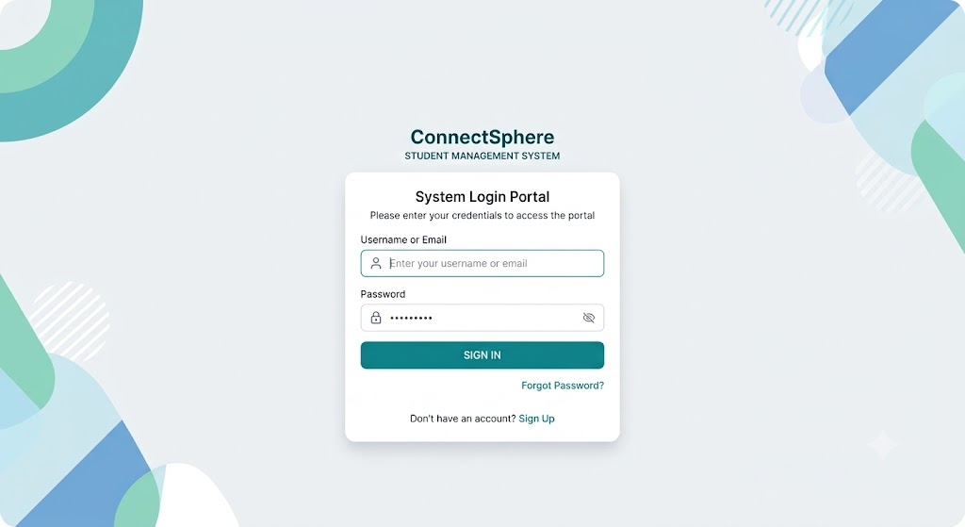

- Người dùng: Tất cả người dùng (Admin, BGH, GVCN, GVBM, Phụ huynh).
- Mục đích: Xác thực người dùng vào hệ thống.
- Trường dữ liệu: tenDangNhap/email, matKhau.
- Nút chức năng: Nút [ ĐĂNG NHẬP ], Liên kết Quên mật khẩu?.
- Cách phản hồi:
  - Thành công: Điều hướng đến giao diện tương ứng với vai trò (role).
  - Thất bại: Hiển thị thông báo "Tên đăng nhập hoặc mật khẩu không chính xác" nếu nhập sai hoặc tài khoản bị khóa.

Wireframe Màn hình Tiếp nhận học sinh mới (MH02 - UC03)
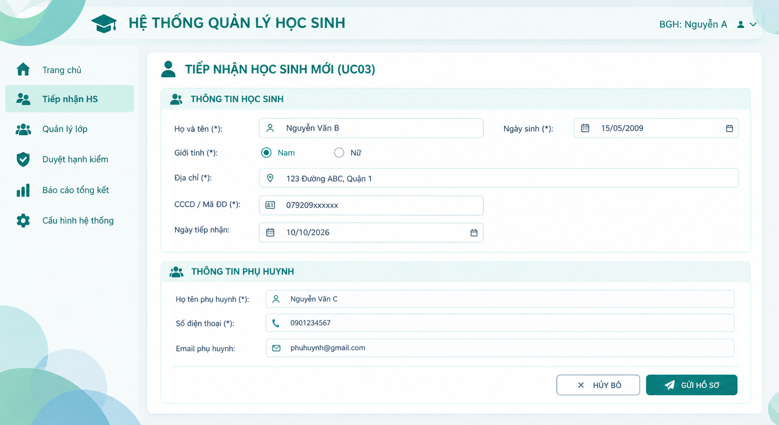
- Người dùng: Ban Giám Hiệu (BGH).
- Mục đích: Nhập thông tin hồ sơ học sinh mới và phụ huynh.
- Trường dữ liệu: hoTen, ngaySinh, gioiTinh, diaChi, cccd, ngayTiepNhan, hoTenPhuHuynh, soDienThoai, email.
- Nút chức năng: Nút [ GỬI HỒ SƠ ], Nút [ HỦY BỎ ].
- Cách phản hồi:
  - Tuổi không hợp lệ (A1): Báo lỗi "Độ tuổi học sinh không nằm trong quy định (15-18 tuổi)". Thiếu thông tin (A2): Highlight đỏ các trường còn thiếu.
  - Trùng CCCD (A3): Cảnh báo "Mã định danh/CCCD đã tồn tại trên hệ thống".
  - Thành công: Sinh mã học sinh tự động và hiển thị "Tiếp nhận học sinh thành công - Mã HS: HS2026001"

Wireframe màn hình quản lý & phân lớp học sinh

Wireframe màn hình học phí và thanh toán
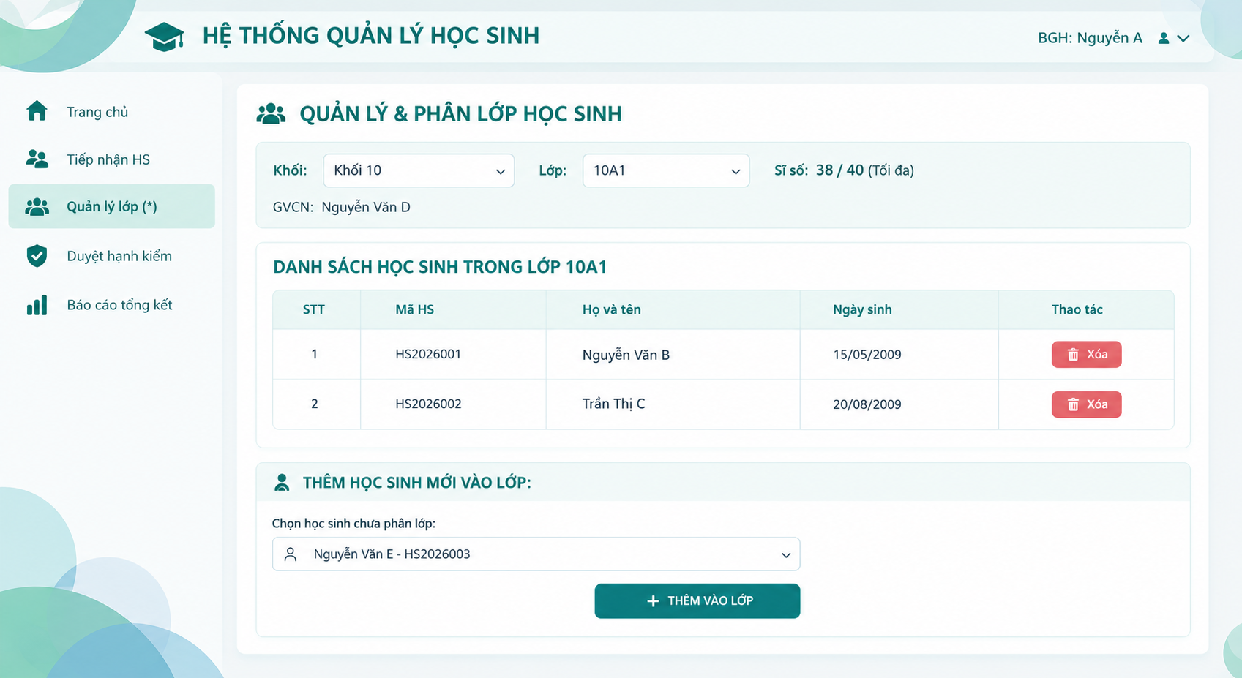
- Người dùng: Ban Giám Hiệu.
- Mục đích: Xếp học sinh đã tiếp nhận vào lớp học theo khối.
- Trường dữ liệu: Combobox khoiLop, LopHoc, maHocSinh chưa phân lớp; Hiển thị siSoHienTai, siSoToiDa.
- Nút chức năng: Nút [ THÊM VÀO LỚP ], Nút [Xóa].
- Cách phản hồi:
  - Vượt sĩ số: Phản hồi lỗi "Lớp học đã đủ sĩ số tối đa (40 học sinh)" nếu siSoHienTai >= siSoToiDa.
  - Thành công: Thêm học sinh vào lớp, tăng sĩ số và cập nhật danh sách.

Wireframe Màn hình Nhập bảng điểm môn học (MH04)
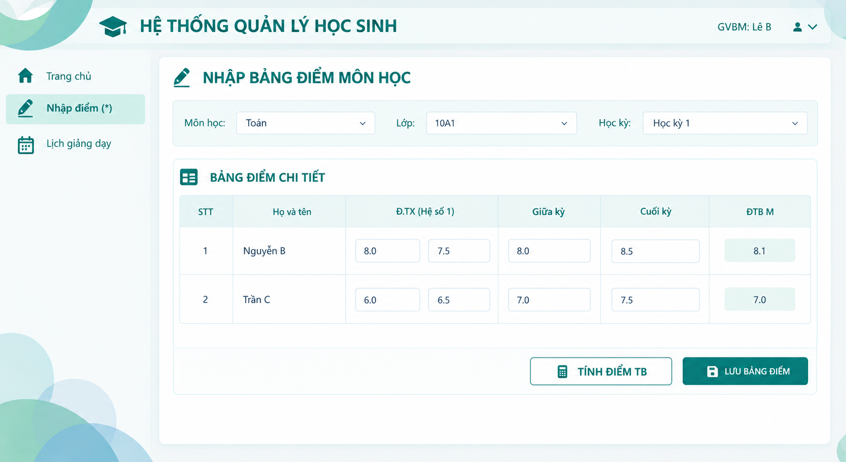
- Người dùng: Giáo viên Bộ môn (GVBM).
- Mục đích: Nhập các đầu điểm và tính điểm trung bình môn học.
- Trường dữ liệu: diemThuongXuyen, diemGiuaKy, diemCuoiKy, diemTrungBinhMon.
- Nút chức năng: Nút [ TÍNH ĐIỂM TB ], Nút [ LƯU BẢNG ĐIỂM ].
- Cách phản hồi:
  - Nhập sai thang điểm: Báo lỗi tô đỏ nếu điểm < 0 hoặc > 10.
  - Thành công: Tính tự động diemTrungBinhMon và lưu bảng điểm vào cơ sở dữ liệu.

Wireframe Màn hình Tra cứu kết quả học tập (MH06)
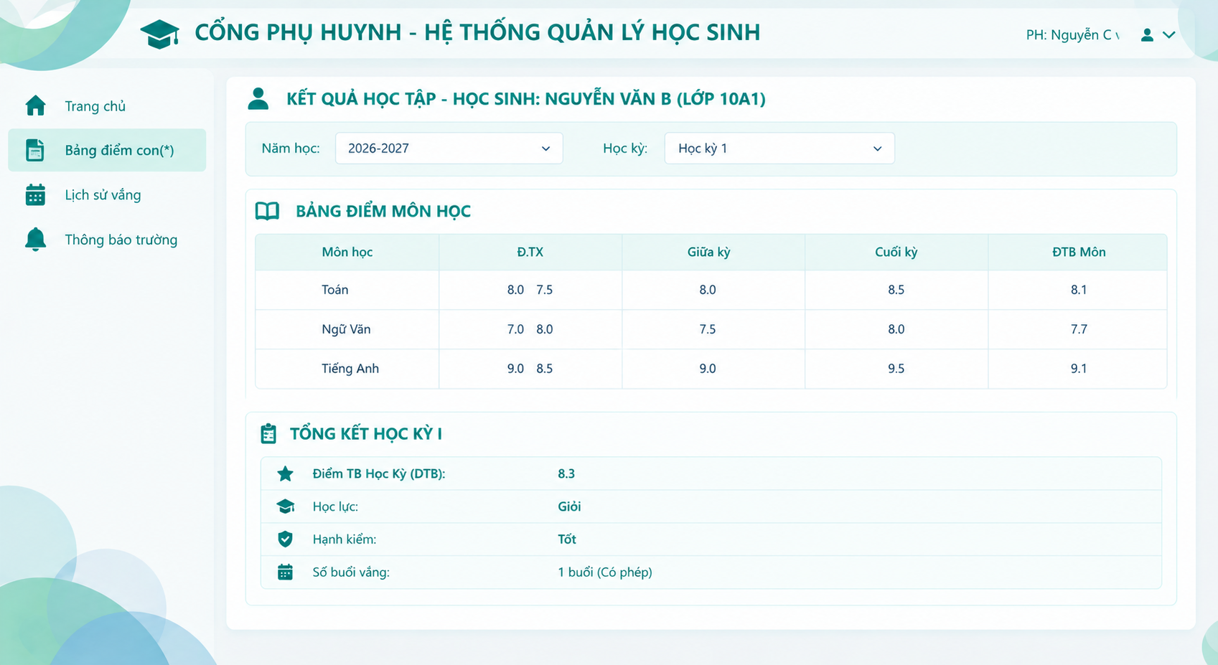
- Người dùng: Phụ huynh học sinh.
- Mục đích: Tra cứu điểm thi, học lực, hạnh kiểm và lịch sử điểm danh của học sinh.
- Trường dữ liệu: Dropdown NamHoc, HocKy; Dữ liệu xem (Read-only): diemTrungBinhMon, diemTrungBinhHocKy, hocLuc, hanhKiem.
- Nút chức năng: Thao tác chọn Dropdown học kỳ/năm học để tải lại dữ liệu.
- Cách phản hồi:
  - Chưa có dữ liệu: Thông báo "Chưa có kết quả học tập cho học kỳ được chọn".
  - Có dữ liệu: Hiển thị chi tiết điểm từng môn và tổng kết học kỳ.

Mô tả thao tác, dữ liệu nhập và phản hồi của hệ thống

Bảng mô tả giao diện
Màn hình | Dữ liệu nhập | Xử lý | Phản hồi
UI-01 – Đăng nhập | Tên đăng nhập/email, mật khẩu | Xác thực thông tin tài khoản, kiểm tra trạng thái tài khoản và phân quyền người dùng | Thành công: chuyển đến giao diện tương ứng với vai trò. Thất bại: thông báo thông tin đăng nhập không chính xác hoặc tài khoản bị khóa.
UI-02 – Tiếp nhận học sinh mới | Họ tên, ngày sinh, giới tính, địa chỉ, CCCD/mã định danh, ngày tiếp nhận, họ tên phụ huynh, số điện thoại, email | Kiểm tra trường bắt buộc, định dạng dữ liệu, độ tuổi học sinh (15–18 tuổi) và trùng CCCD/mã định danh; lưu hồ sơ hợp lệ và sinh mã học sinh tự động | Thành công: thông báo tiếp nhận thành công và hiển thị mã học sinh. Thất bại: thông báo lỗi tương ứng, đánh dấu trường cần sửa hoặc cảnh báo thông tin bị trùng.
UI-03 – Quản lý và phân lớp học sinh | Khối lớp, lớp học, mã học sinh chưa phân lớp | Truy vấn danh sách học sinh, kiểm tra sĩ số tối đa của lớp, thực hiện thêm hoặc xóa học sinh khỏi lớp và cập nhật sĩ số | Thành công: cập nhật danh sách học sinh và sĩ số lớp. Thất bại: thông báo lớp đã đủ sĩ số hoặc dữ liệu phân lớp không hợp lệ.
UI-04 – Duyệt hạnh kiểm và lập báo cáo tổng kết | Học kỳ, năm học, lớp hoặc tiêu chí báo cáo; thông tin duyệt hạnh kiểm | Tổng hợp kết quả học tập, hạnh kiểm; kiểm tra dữ liệu trước khi duyệt, cập nhật trạng thái duyệt và tạo báo cáo theo phạm vi được chọn | Hiển thị kết quả tổng kết, trạng thái duyệt và báo cáo tương ứng. Nếu chưa đủ dữ liệu hoặc không có quyền duyệt, hệ thống thông báo lý do.
UI-05 – Nhập điểm môn học | Môn học, lớp, học kỳ, điểm thường xuyên, điểm giữa kỳ, điểm cuối kỳ | Kiểm tra quyền giảng dạy, tính hợp lệ của điểm số, lưu bảng điểm và tính điểm trung bình môn theo quy định | Thành công: hiển thị bảng điểm đã cập nhật và điểm trung bình môn. Thất bại: thông báo điểm không hợp lệ, thiếu dữ liệu hoặc lỗi lưu bảng điểm.
UI-06 – Điểm danh hằng ngày | Lớp, ngày điểm danh, buổi học, trạng thái chuyên cần và ghi chú nếu có | Truy xuất danh sách học sinh của lớp, ghi nhận trạng thái có mặt/vắng mặt, kiểm tra dữ liệu và lưu kết quả điểm danh | Thành công: hiển thị danh sách điểm danh đã lưu. Thất bại: thông báo thiếu thông tin, dữ liệu không hợp lệ hoặc kết quả điểm danh chưa được lưu.
UI-07 – Tra cứu kết quả học tập | Năm học, học kỳ cần xem | Kiểm tra quyền truy cập, truy vấn điểm các môn học, điểm trung bình học kỳ, học lực và hạnh kiểm của học sinh liên kết với tài khoản phụ huynh | Có dữ liệu: hiển thị bảng điểm và tổng kết học kỳ. Chưa có dữ liệu: thông báo “Chưa có kết quả học tập cho học kỳ được chọn”.
UI-08 – Thông báo trường | Từ khóa tìm kiếm hoặc tiêu chí lọc thông báo; nội dung và đối tượng nhận nếu người dùng có quyền tạo thông báo | Truy vấn thông báo theo tiêu chí, kiểm tra quyền tạo và gửi thông báo, lưu nội dung và thông tin liên quan | Hiển thị danh sách thông báo phù hợp hoặc thông báo chưa có dữ liệu. Khi tạo/gửi, hệ thống thông báo kết quả thực hiện hoặc lý do thất bại.
UI-09 – Quản lý tài khoản và cấu hình hệ thống | Thông tin tài khoản, vai trò, trạng thái tài khoản và các tham số cấu hình như độ tuổi, sĩ số tối đa, ngưỡng điểm | Kiểm tra quyền quản trị, xác thực dữ liệu, cập nhật tài khoản hoặc tham số cấu hình và lưu thay đổi | Thành công: thông báo cập nhật thành công. Thất bại: thông báo dữ liệu không hợp lệ, tài khoản trùng lặp hoặc người dùng không đủ quyền thực hiện.

Nguyên tắc thiết kế giao diện
Các trường dữ liệu bắt buộc phải được đánh dấu rõ ràng để người dùng nhận biết trước khi gửi thông tin.
Dữ liệu đầu vào phải được kiểm tra về tính đầy đủ, định dạng và các quy tắc nghiệp vụ tương ứng, chẳng hạn độ tuổi học sinh, giới hạn sĩ số lớp và miền giá trị điểm số.
Thông báo lỗi phải giải thích nguyên nhân và hướng xử lý phù hợp; không chỉ thông báo chung chung rằng thao tác thất bại.
Thông báo thành công phải phản ánh đúng kết quả xử lý. Hệ thống chỉ thông báo lưu hoặc cập nhật thành công sau khi thao tác được xác nhận.
iao diện và dữ liệu hiển thị phải tuân thủ phân quyền theo vai trò. Giáo viên bộ môn chỉ được nhập điểm trong phạm vi phân công; giáo viên chủ nhiệm thực hiện điểm danh theo lớp phụ trách; phụ huynh chỉ được xem thông tin học tập của học sinh có liên kết hợp lệ với tài khoản.
Các thao tác quan trọng như xóa học sinh khỏi lớp, điều chỉnh điểm, duyệt hạnh kiểm hoặc thay đổi cấu hình phải có bước xác nhận phù hợp và tuân thủ quyền hạn của người dùng.
Các thông tin cá nhân của học sinh và phụ huynh phải được bảo vệ, không hiển thị cho người dùng không có quyền truy cập.
Các màn hình cần thống nhất về bố cục, tên trường dữ liệu, định dạng ngày tháng, cách trình bày điểm số và vị trí các nút chức năng nhằm đảm bảo tính dễ sử dụng và nhất quán.
Khi xảy ra lỗi kết nối hoặc lỗi xử lý dữ liệu, hệ thống phải thông báo trạng thái phù hợp, tránh hiển thị kết quả thành công khi dữ liệu chưa được lưu đầy đủ.

TÀI LIỆU THAM KHẢO
- I. Sommerville, Software Engineering, 10th ed. Pearson, 2015.
- R. S. Pressman và B. R. Maxim, Software Engineering: A Practitioner’s Approach, 9th ed. McGraw-Hill Education, 2019.
- M. Fowler, Patterns of Enterprise Application Architecture, Addison-Wesley, 2002.
- Object Management Group (OMG), OMG Unified Modeling Language (OMG UML), Version 2.5.1, 2017. https://www.omg.org/spec/UML/2.5.1/.
- PostgreSQL Global Development Group, PostgreSQL Documentation. https://www.postgresql.org/docs/.
- Oracle, MySQL 8.0. https://dev.mysql.com/doc/refman/8.0/en/.
- Mermaid, Mermaid Documentation. https://mermaid.js.org/intro/.

